ΙΟΝΙΟ ΠΑΝΕΠΙΣΤΗΜΙΟ
ΤΜΗΜΑ ΑΡΧΕΙΟΝΟΜΙΑΣ-ΒΙΒΛΙΟΘΗΚΟΝΟΜΙΑΣ



ΠΡΟΓΡΑΜΜΑ ΜΕΤΑΠΤΥΧΙΑΚΩΝ ΣΠΟΥΔΩΝ:
Υπηρεσίες Πληροφόρησης σε Ψηφιακό Περιβάλλον

ΚΕΦΑΛΛΩΝΙΤΗΣ ΓΕΩΡΓΙΟΣ

ΜΑΘΗΜΑ : ΨΗΦΙΑΚΕΣ ΒΙΒΛΙΟΘΗΚΕΣ

Επιβλέπων καθηγητής : Καπιδάκης Σαράντος

ΘΕΜΑ : DAR : ΑΠΟΘΕΤΗΡΙΟ ΨΗΦΙΑΚΟΥ ΥΛΙΚΟΥ
(DAR : Digital Assets Repository)

Άρθρο των Iman Saleh - Noha Adly - Magdy Nagi

Κέρκυρα 2007-2008

Περιεχόμενα
Περίληψη | σ.3
1.Εισαγωγή | σ.3
2.Σχετική Εργασία | σ.4
3.Η Αρχιτεκτονική του Συστήματος | σ.6
4.Φύλακας Ψηφιακού Υλικού – DAK | σ.7
4.1Μοντέλο Πληροφοριών | σ.8
4.2Μεταδεδομένα | σ.10
4.2.1Περιγραφικά Μεταδεδομένα | σ.10
4.2.2Ψηφιακό Περιεχόμενο Μεταδεδομένων | σ.10
4.2.3Αρχειοθέτηση Μεταδεδομένων | σ.10
4.2.4Κωδικοποιημένα Μεταδεδομένα | σ.11
4.2.5Δικαίωμα Πρόσβασης στα Μεταδεδομένα | σ.11
4.2.6Μεταδεδομένα Αυθεντικότητας και Διεύθυνσης | σ.11
5.Εργαστήριο Ψηφιακού Υλικού - DAF | σ.13
6.Εργαλεία | σ.15
6.1Εργαλείο Διεύθυνσης | σ.15
6.2DL- Client Πελάτης Ψηφιοποίησης | σ.15
6.3Εργαλείο Αρχειοθέτησης | σ.18
6.4Εργαλείο Κωδικοποίησης | σ.19
6.5Εργαλείο Καταχώρισης | σ.19
6.6Διεπαφή Έκδοσης | σ.20
6.7Η Ολοκλήρωση με το ILS | σ.20
6.8Επικύρωση και Έγκριση | σ.21
6.9Πύλη Open Archive Initiative | σ.22
7.Συμπεράσματα και Μελλοντικές Έρευνες | σ.23
8.Παράρτημα Εικόνων | σ.25
9.Λεξιλόγιο | σ.28
10.Βιβλιογραφία - Δικτυογραφία | σ.29
ΠΕΡΙΛΗΨΗ
Η Αποθήκη Ψηφιακού Υλικού (DAR) είναι ένα σύστημα που δημιουργήθηκε στην Βιβλιοθήκη της Αλεξάνδρειας με σκοπό να δημιουργεί και να διατηρεί ψηφιακές συλλογές της Βιβλιοθήκης. Το DAR λειτουργεί σαν ένα αποθετήριο για όλων των ειδών τα ψηφιακά υλικά με σκοπό να συντηρεί και αρχειοθετεί ψηφιακά πολυμέσα και παρέχοντας δημόσια πρόσβαση σε ψηφιοποιημένο υλικό διαμέσου της αναζήτησης που παρέχεται στις ιστοσελίδες. Σκοπός του έργου αυτού είναι να κατασκευαστεί ένα αποθετήριο ψηφιακού υλικού που υποστηρίζει την δημιουργία, χρήση και διατήρηση του ψηφιακού αυτού υλικού καθώς και την εξέλιξη των εργαλείων διαχείρισης. Αυτά τα εργαλεία βοηθούν την Βιβλιοθήκη να συντηρεί , διαχειρίζεται και μοιράζεται ψηφιακά υλικά. Ένα από τα σημαντικότερα θέματα που απασχόλησαν το έργο αυτό ήταν η συσχέτιση του ψηφιακού περιεχομένου με τα μεταδεδομένα. Τα μεταδεδομένα έχουν συνδεθεί με το ψηφιακό υλικό για να προσφέρει στον χρήστη καθοδηγημένη αναζήτηση. Πάνω από 26.000 βιβλία και 30.000 εικόνες παρέχονται στην ιστοσελίδα του DAR. Για βιβλία που δεν τίθεται θέμα για πνευματικά δικαιώματα, το περιεχόμενό τους παρέχεται ελεύθερα στο Διαδίκτυο. Για βιβλία που υπόκεινται στους κανόνες των πνευματικών δικαιωμάτων , οι χρήστες του Διαδικτύου μπορούν να αναζητήσουν πληροφορίες μόλις στο 5% του βιβλίου, με πλήθος τουλάχιστον 10 σελίδων. Όλα ανεξάρτητα τα βιβλία παρέχονται ελεύθερα σε ψηφιακή μορφή στον χώρο της Βιβλιοθήκης. Τα βιβλία προσφέρονται σε ηλεκτρονική μορφή, σε μορφή PDF και DJVU. Επίσης εξελίχθηκε και ένα σύστημα προβολής ψηφιακών Βιβλίων (Digital Book Viewer) για την προβολή βιβλίων βασισμένων στην τεχνολογία εικόνα πάνω σε κείμενο. Εκτός από τα ήδη ψηφιοποιημένα υλικά, το DAR σαν βασικό στόχο έχει να ψηφιοποιήσει και υλικά που δεν ήταν ψηφιακά, αλλά υπάρχουν στον χώρο της Βιβλιοθήκης. Ένα εργαστήριο ψηφιοποίησης υλικού δημιουργήθηκε για τον σκοπό αυτό στον χώρο της Βιβλιοθήκης εξοπλισμένο με τελευταίας τεχνολογίας μηχανήματα που επιτρέπουν την ψηφιοποίηση ποικίλου υλικού τόσο γραμμένο σε λατινικά όσο και στην Αραβική γλώσσα. Ο πυρήνας του συστήματος DAR αποτελείται από δύο θεμελιώδης ενότητες:Το Ψηφιακό Εργαστήριο Προϊόντων (DAF)(Digital Assets Factory) και τον Ψηφιακό Φύλακα Προϊόντων (DAK)(Digital Assets Keeper)

1. Εισαγωγή
Στην σύγχρονη εποχή όπου όλα αλλάζουν ραγδαία, όπου η τεχνολογία παίζει τον κύριο παράγοντα στην ανάπτυξη ενός κράτους αλλά και της ποιότητας ζωής των πολιτών του, όπου τα σύνορα μεταξύ των κρατών καταργούνται με σκοπό την διαρκή επικοινωνία μεταξύ των πολιτών τους, δημιουργήθηκε και επιβλήθηκε σαν επιτακτική ανάγκη η δημιουργία των συνθηκών εκείνων όπου θα επιτρέψουν στον Πολίτη να έχει συνεχή και ενημερωμένη πρόσβαση στις νέες πληροφορίες αλλά και στις ήδη υπάρχουσες, με την διαφορά πως δια μέσου της τεχνολογίας, η πρόσβαση στις πληροφορίες να γίνεται με εύκολο, φιλικό και στοχευμένο τρόπο. Μέσα λοιπόν σε αυτές τις συνθήκες, δεν ήταν δυνατόν οι Βιβλιοθήκες να μείνουν αδρανείς. Η αρχική μορφή των Βιβλιοθηκών είναι γνωστή. Ο χώρος μέσα στον οποίο μπορούμε να διαβάζουμε βιβλία και σε ορισμένες περιπτώσεις να δανειζόμαστε. Η νέα τεχνολογία εισήγαγε την τεχνολογία των υπολογιστών και σε συνεργασία με το διαδίκτυο, ένωσε τις Βιβλιοθήκες με σκοπό την καλύτερη εξυπηρέτηση του κοινού τους στις συνεχώς αυξανόμενες ανάγκες για πληροφόρηση. Η συνέχεια είναι λίγο πολύ γνωστή. Όμως η ανάγκες του κοινού των Βιβλιοθηκών αλλάζουν σταδιακά. Δημιουργείται – εξαιτίας της τεχνολογίας – η ανάγκη πια για αναζήτηση, όχι μόνο κειμένου αλλά και ήχου, εικόνας και βίντεο. Τα μέσα έχουν μπει πια στην καθημερινότητα μας. Η ανάγκη λοιπόν αυτή οδήγησε στην δημιουργία της Ψηφιακής Βιβλιοθήκης.
«Μια Ψηφιακή Βιβλιοθήκη είναι ένα κατανεμημένο τεχνολογικό περιβάλλον που ελαττώνει δυναμικά τα εμπόδια δημιουργίας της δημιουργίας, διανομής, διαχείρισης, αποθήκευσης, ολοκλήρωσης και επαναχρησιμοποίησης των πληροφοριών από ιδιώτες ή ομάδες ερευνητών».
Η Αποθήκη Ψηφιακού Υλικού ( DAR) της βιβλιοθήκης της Αλεξάνδρειας δρα ως αποθήκη για όλους τους τύπους ψηφιακών υλικών και παρέχει δημόσια πρόσβαση στις ψηφιακές συλλογές μέσω διαδικτυακής έρευνας και browsing. Το DAR ασχολείται ακόμη με ψηφιοποιήσεις υλικών διαθέσιμων στη βιβλιοθήκη ή παρεχομένων από ερευνητικά κέντρα. Ένα εργαστήριο ψηφιοποίησης δημιουργήθηκε για αυτό το σκοπό στη βιβλιοθήκη της Αλεξάνδρειας. Το DAR δημιουργήθηκε για βιβλιοθήκες. Επομένως, το σύστημα υιοθέτησε ένα πρότυπο πληροφοριών ικανό να περιγράφει ψηφιακά αντικείμενα, τα οποία περιλαμβάνουν βιβλία, όπως επίσης εικόνες και πολυμέσα. Ένας άλλος σημαντικός σκοπός του DAR είναι η αυτοματοποίηση της ροής της ψηφιοποιημένης δουλειάς και η αφομοίωση της στο αποθηκευτικό σύστημα.
Οι ακόλουθοι στόχοι καθοδηγούσαν τους ερευνητές, ενώ σχεδιάζανε και προτείνανε το DAR:
1. H αφομοίωση του πραγματικού περιεχομένου και των μεταδεδομένων των ποικίλλων τύπων αντικειμένων που περιλαμβάνονται στους διαφορετικούς καταλόγους των βιβλιοθηκών σε ένα συγκροτημένο αποθηκευτικό χώρο.
2. Η αυτοματοποίηση της διαδικασίας ψηφιοποίησης, ώστε η ανθρώπινη παρέμβαση να μειώνεται και η παραγωγή να ενσωματώνεται στο αποθηκευτικό σύστημα.
3. Η διατήρηση και αρχειοθέτηση των ψηφιακών μέσων, τα οποία παράγονται από το ψηφιακό εργαστήριο ή έχουν αποκτηθεί από τη βιβλιοθήκη σε ψηφιακή μορφή.
4. Η αύξηση της διαλειτουργικότητας και συνεχούς πρόσβασης σε ψηφιακά προϊόντα της βιβλιοθήκης.
Το υπόλοιπο κείμενο οργανώνεται ως εξής: το δεύτερο μέρος παρουσιάζει μερική από τη σχετική εργασία. Το τρίτο μέρος δίνει μια συνολική σκοπιά του συστήματος. Τα μέρη 4 και 5 παρουσιάζουν τα δύο κύρια χαρακτηριστικά: το DAK και το DAF αντιστοίχως. Το έκτο μέρος παρουσιάζει τα εργαλεία που παρέχει το σύστημα. Το έβδομο μέρος ανακεφαλαιώνει την εργασία και παρουσιάζει προτεινόμενες κατευθύνσεις για μελλοντική χρήση.

2. Σχετική εργασία
Το DAR δημιουργήθηκε για να καλύψει τις ανάγκες των πληροφοριακών ιδρυμάτων και των βιβλιοθηκών και επομένως η συλλογή που πρέπει να προσαρμόσει περιλαμβάνει μια μεγάλη ποικιλία υλικών όπως τα βιβλία, οι εικόνες, ο ήχος και το βίντεο. Καθοδηγούμενο από την επιθυμία να περιγραφούν τα ψηφιακά αντικείμενα, ώστε σ’ αυτό να περιλαμβάνονται τα βιβλία, καθώς επίσης και οι εικόνες και τα πολυμέσα, το DAR υιοθέτησε ένα πρότυπο στοιχείων ικανό να περιγράψει τα αντικείμενα τόσο σε πρότυπα MARC 21, τα οποία σχεδιάζονται για το κειμενικό υλικό όσο και σε VRA core , μέσω του οποίου δημιουργείται ένα σχήμα μεταδεδομένων (όπως τίτλος, περιοχή και ημερομηνία) και έτσι γίνεται η ευρύτερη χρήση σχημάτων για την περιγραφή των εικόνων και των πολυμέσων. Επιπλέον, το σύστημα πλαισιώνεται από μια διεπαφή Ιστού που χρησιμοποιείται από τους διαχειριστές των καταλόγων (catalogers) και επιτρέπει στο καθένα από αυτά να ανακτήσει τα μεταδεδομένα από τα τρέχοντα συστήματα όπως το Ολοκληρωμένο Σύστημα βιβλιοθήκης (Integrated Library System) ή σύστημα απεικόνισης ή για να εισάγει με το χέρι τα νέα μεταδεδομένα που θα ήταν σε αιτήματα MARC ή VRA.
Τα EPrints είναι ένας ψηφιακός αποθηκευτικός χώρος για εκπαιδευτικά υλικά, το οποίο επιτρέπει σε συγγραφείς να αρχειοθετούν τη δική τους δουλειά. Ένας εγγεγραμμένος χρήστης μπορεί να υποβάλει ένα έγγραφο στο αρχείο του EPrint, το έγγραφο περιγράφεται, καθώς χρησιμοποιείται ένα σύστημα βιβλιογραφικών (BibTeX) πεδίων. Το έγγραφο αυτό που έχει υποβληθεί ενδείκνυται για έρευνα και τοποθετείται σε ιεράρχηση που αναγνωρίζεται από το σύστημα. Το σύστημα ορίζει μια ροή εργασιών για την υποβολή και υποστηρίζει την έρευνα , το ξεφύλλισμα (browsing), αλλά και την αναζήτηση. Το Dspace είναι μια άλλη αποθηκευτική μηχανή που αναπτύχθηκε από τη Βιβλιοθήκη του MIT και τη Hewlett-Packard για να διαχειρίζεται εκπαιδευτικό υλικό και εξαρτάται κατά πολύ από αρχεία Dublin Core για να περιγράψει κανείς ένα περιεχόμενο. Αμφότερα τα EPrints και Dspace χρησιμοποιούν το πρωτόκολλο OAI-PMH για να περιγράψουν περιεχόμενο (Open Archive Ιnitiative –PMH). Το Greenstone είναι ένα ελεύθερο λογισμικό πόρων που παρέχει εμπειρικές λύσεις για τη δημιουργία και έκδοση ψηφιακού υλικού. Το σύστημα παρέχει την εύχρηστη διεπαφή για να καθορίζει τις συλλογές ψηφιακών αντικειμένων, τα μεταδεδομένα χρησιμοποιούνται για να περιγράψουν τμήματα μέσα στη συλλογή, καθώς επίσης και πώς τα τμήματα αυτά παρουσιάζονται. Σύμφωνα με αυτά τα δεδομένα, νέες συλλογές δημιουργούνται και παραδείγματα δημιουργούνται για browsing και έρευνα. Το Greenstone υποστηρίζει διαφορετικά πρότυπα έγγραφα όπως HTML, PDF, DJVU και αρχεία Microsoft word. Το ΟpenDlib προτείνει ένα παρόμοιο σύστημα που στοχεύει στην παροχή του διευρυμένου και κατάλληλου για έρευνα συστήματος μέσω συνηθισμένων υπηρεσιών.
Οι εμπορικές λύσεις βιβλιοθηκών και το λογισμικό διαχείρισης εγγράφων χρησιμοποιούνται από βιβλιοθήκες και ιδρύματα για να διαχειρίζονται τα ψηφιακά τους αποθέματα. Παρόλα αυτά τα περισσότερα από αυτά τα συστήματα αποτυγχάνουν στο να απευθύνουν και να κατευθύνουν προς τη λειτουργικότητα, την επεκτασιμότητα και την αφομοίωση με άλλα εργαλεία και υπηρεσίες στη βιβλιοθήκη εξαιτίας της νοοτροπίας της ιδιοκτησίας.
Αντίθετα με άλλα συστήματα, τα οποία διαχειρίζονται μόνο ψηφιακά αντικείμενα ή είναι επωμισμένα με εκπαιδευτικά υλικά, το DAR περιλαμβάνει σε ένα αποθηκευτικό χώρο όλους τους τύπους υλικών και τύπων που ανήκουν στις συλλογές της βιβλιοθήκης, που είτε δημιουργήθηκαν ψηφιακά είτε ψηφιοποιήθηκαν μέσα στο σύστημα. Το μοντέλο πληροφοριών DAR είναι ικανό να περιγράφει διάφορα είδη μεταδεδομένων που αποζητούνται από την ετερογενή φύση των συλλογών, ενώ ακόμη συμβαδίζουν με υπαρκτά και εξελισσόμενα στάνταρ. Επίσης, το DAR περιλαμβάνει τη διαδικασία OCR (Οptical Character Recognition) με το ψηφιακό αποθηκευτικό χώρο και παρουσιάζει όσο περισσότερη αυτοματοποίηση γίνεται για να μειώσει την ανθρώπινη εμπλοκή στη διαδικασία. Απ’ όσο γνωρίζουμε, αυτό είναι ένα μοναδικό εργαλείο του DAR.

3. Η Αρχιτεκτονική του συστήματος

Η αρχιτεκτονική του DAR αποτυπώνεται στο σχήμα 1.

Σχήμα 1. Αρχιτεκτονική του DAR
Το σύστημα αποτελείται από δύο βασικά τμήματα:

α) Το Ψηφιακό Εργαστήριο Προϊόντων DAF (Digital Assets Factory), που είναι υπεύθυνο για την αυτοματοποίηση και την ψηφιακή μορφοποίηση και
β) Τον Ψηφιακό Φύλακα Προϊόντων DAK (Digital Assets Keeper), που δρα ως αποθηκευτικός χώρος για ψηφιακά προϊόντα.
Και τα δύο αυτά συστήματα αλληλεπιδρούν με το σύστημα αποθήκευσης ψηφιακών αντικειμένων. Το σύστημα αποθήκευσης χρησιμοποιείται για να αποθηκεύει ψηφιακά αρχεία είτε για online πρόσβαση και έκδοση είτε για την offline μακροπρόθεσμη διατήρηση (βλέπε σχήμα1). Το σύστημα περιλαμβάνει ένα σύνολο χρηστών που αλληλεπιδρούν με τα εξαρτήματα του συστήματος μέσω API. Οι διεπαφές των χρηστών παρέχουν εργαλεία για την αυτοματοποίηση της διαδικασίας ψηφιακής μετατροπής, την παραμετροποίηση του συστήματος, την είσοδο μεταδεδομένων, αναζητώντας και κάνοντας browsing στο αποθηκευτικό περιεχόμενο και εργαλεία για την διαλειτουργικότητα με άλλους αποθηκευτικούς χώρους. Ένα υποσύστημα αναγνώρισης και έγκρισης ελέγχει την πρόσβαση σε αποθηκευτικούς χώρους και τη λειτουργία του όλου συστήματος βασισμένο στην ταυτότητα (user’s id) του χρήστη.
Ο αποθηκευτικός χώρος περιλαμβάνει το ενσωματωμένο σύστημα βιβλιοθήκης ILS(Integrated Library System). Το ILS, είναι ένα σύστημα επιχειρήσεων για προγραμματισμό πόρων για μια βιβλιοθήκη, που χρησιμοποιείται για να παρακολουθεί προσωπικά αντικείμενα, οποιεσδήποτε παραγγελίες, εξοφλήσεις λογαριασμών και όσους έχουν δανειστεί. Ένα ILS αποτελείται συνήθως από μια σχεσιακή βάση δεδομένων, κατάλληλο λογισμικό για να λειτουργήσει την βάση δεδομένων, και δύο γραφικά περιβάλλοντα. Τα περισσότερα ILSes χωρίζουν τις λειτουργίες του λογισμικού σε υποπρογράμματα που τις ονομάζουν ενότητες, οι οποίες στην συνέχεια ενσωματώνονται σε μια ενοποιημένη διεπαφή. Παραδείγματα των ενοτήτων περιλαμβάνουν: Προσκτήσεις (διαταγή, λήψη, και τιμολόγηση των υλικών), καταλογράφηση (ταξινομώντας και ευρετηριάζοντας τα υλικά), κυκλοφορία (δανεισμός υλικών και λήψη τους ξανά), σειριακοί αριθμοί και το OPAC (δημόσια διεπαφή για τους χρήστες). Κάθε χρήστης και στοιχείο έχουν μια μοναδική ταυτότητα στη βάση δεδομένων που επιτρέπει στο ILS να παρακολουθεί τη δραστηριότητά της.
Το σύστημα εφαρμόζεται σε γλώσσα C# χρησιμοποιώντας τεχνολογία Microsoft.net. Τα βασισμένα στον Ιστό εξαρτήματα ενσωματώνονται ως σελίδες ASPX «τρέχοντας» στον κεντρικό server του δικτύου της Microsoft IIS. Οι αποθηκευτικοί χώροι API ενσωματώνονται ως υπηρεσίες Διαδικτύου. Ο server της Βάσης Δεδομένων SQL χρησιμοποιείται ως η κύρια πηγή πληροφοριών. Ο αποθηκευτικός χώρος ενσωματώνεται στο εικονικό (Virtua) ILS, το οποίο χρησιμοποιεί την τεχνολογία της Oracle για τις Βάσεις Δεδομένων σε πλατφόρμα UNIX.
4) Φύλακας Ψηφιακού Υλικού - DAK
Το DAK λειτουργεί σαν αποθηκευτικός χώρος για ψηφιακό υλικό που είτε παράγεται από το ψηφιακό εργαστήριο είτε προβάλλεται απευθείας σε ψηφιακή μορφή. Όλα τα μεταδεδομένα που συνδέονται με ένα ψηφιακό αντικείμενο αποθηκεύονται στο αποθετήριο της Βάσης Δεδομένων του DAK.
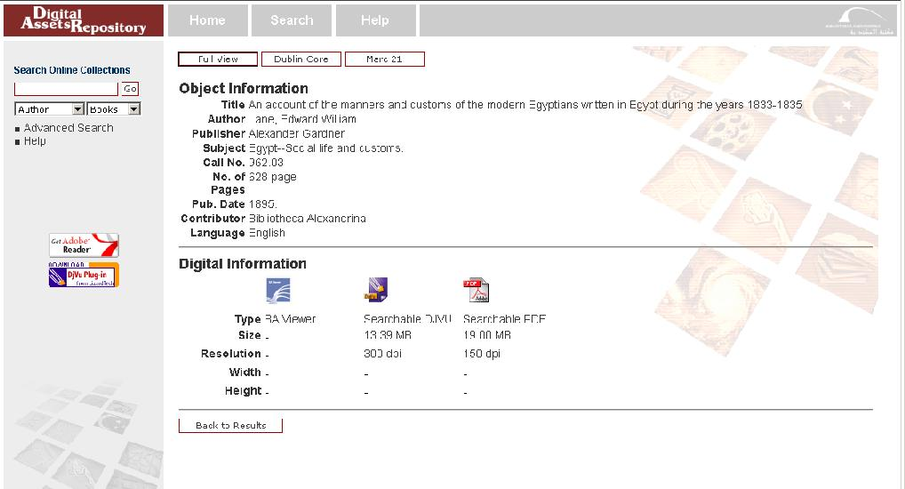

4.1) Μοντέλο Πληροφοριών
Μία σημαντική πρόκληση που αντιμετωπίζει το DAR είναι να παραχθεί ένα μοντέλο πληροφοριών ικανό να περιγράφει όλους τους τύπους πόρων των βιβλιοθηκών όπως βιβλία, χάρτες, φωτογραφικές διαφάνειες, αφίσες, βίντεο, αλλά και μαγνητοφωνημένους ήχους. Γι' αυτό το λόγο, λοιπόν, έχουν μελετηθεί δύο είδη απεικόνισης πληροφοριών, το MARC 21 και το VRA core categories. Το MARC είναι σχεδιασμένο κυρίως για υλικό κειμένου. Επομένως, θεωρείται από την κοινότητα οπτικών πόρων ως ανεπτυγμένο και πολύπλοκο με τρόπους που δεν παρέχουν κανένα πλεονέκτημα σε οπτικές συλλογές, ενώ την ίδια στιγμή εκλείπουν ή δεν δύναται να εμφανιστούν κάποιες έννοιες που είναι σημαντικές. Από την άλλη πλευρά, το VRA έχει σχεδιαστεί για έργα τέχνης και αρχιτεκτονικής, τα οποία είναι πιθανό να τα συμπεριλάβει μια βιβλιοθήκη στις πολυμεσικές συλλογές της. Ένα από τα συστήματα που βασίζονται στο VRA είναι το Luna insight, το οποίο είναι ένα εμπορικό λογισμικό απεικόνισης συλλογών και αντικειμένων, που χρησιμοποιείται ευρέως από πολλές βιβλιοθήκες, πανεπιστήμια και μουσεία ως αποθηκευτικός χώρος για οπτικά προϊόντα. Το μοντέλο πληροφοριών που χρησιμοποιεί το DAR έχει εμπνευστεί από αυτό που προτείνει το VRA*.
Παρ’ όλο που το VRA δημιουργήθηκε για να καλύψει τις ανάγκες σχολών Καλών Τεχνών, μπορεί να χρησιμοποιηθεί για απεικόνιση πολλών άλλων μορφών. Μπορεί να υποστηρίξει την δημιουργία, περιγραφή και διανομή ψηφιακών εικόνων καθώς και άλλων μέσων και βοηθάει στην δημιουργία και ανάπτυξη νέων προτύπων. Παρόλα αυτά, οι κατηγορίες VRA έχουν επεκταθεί για να προσαρμόζονται σε βιβλιογραφικές πληροφορίες που υποστηρίζονται από το MARC. Αυτό οδηγεί σε ένα μοντέλο ικανό να περιγράφει οπτικό και γραπτό υλικό σε ένα ομοιογενές μοντέλο το οποίο, ταυτόχρονα συμφωνεί και με τα δύο δεδομένα. Το μοντέλο πληροφοριών απεικονίζεται στο σχήμα 2.
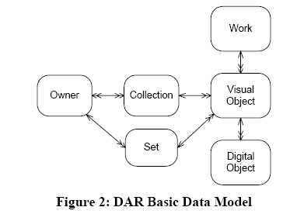
Σχήμα 2 : Βασικό Πρότυπο Στοιχείων DAR
Το DAR παρουσιάζει ένα ψηφιακό αντικείμενο με μία οντότητα Work, η οποία σχετίζεται με μία ή περισσότερες οντότητες «Εικονικού Αντικειμένου» Visual object. Αυτό έχει εμπνευστεί από το VRA Work και από οντότητες Image.
Η οντότητα Work αναφέρεται σε μία φυσική οντότητα. Μπορεί να είναι μία παράσταση, μία έκθεση, ένα λογοτεχνικό κείμενο, ένα γλυπτό, ένα γεγονός, ή ακόμη ένα κτίριο, ενώ η οντότητα Visual Object αναφέρεται σε μία οπτική αναπαράσταση του Work. Μπορεί να υφίσταται σε φωτομηχανικές, φωτογραφικές ή ψηφιακές αναπαραστάσεις. Σε μία τυπική εικονική συλλογή, το Visual Object είναι μία αναπαράσταση της οντότητας του Work, το οποίο ανήκει στον ιδρυματικό - συλλογικό κατάλογο και είναι τυπικά ένα slide, μία φωτογραφία, ή ένας ψηφιακό αρχείο. Το Visual Object υπάρχει σε μία ή περισσότερες ψηφιακές μορφές γνωστές ως «Ψηφιακά Αντικείμενα» (Digital Objects). Το ψηφιακό αντικείμενο (Digital Οbject) μπορεί να είναι ένα JPG αρχείο, το οποίο παρουσιάζει ένα σκαναρισμένο slide, μία εικόνα (Image)σε κείμενο PDF (Image–On–Text PDF) για ένα OCR-ed (Optical Character Recognition-ed) βιβλίο ή ένα αρχείο ήχου ή video.
Το εικονικό αντικείμενο(Visual Object) έχει έναν ιδιοκτήτη. Ο ιδιοκτήτης είναι συνήθως ένα ίδρυμα, ένα κτίριο ή ένα πρόσωπο. Τα Εικονικά Αντικείμενα που σχετίζονται με έναν ιδιοκτήτη ομαδοποιούνται σε Σύνολα (Sets). Το Set αναπαριστά ένα φυσικό σχηματισμό των Visual Objects. Αυτός ο σχηματισμός αναγνωρίζεται στη διαδικασία μετατροπής σε ψηφιακό υλικό. Από την άλλη πλευρά, η συλλογή αναπαριστά ένα σχεδιασμό των εικονικών αντικειμένων που βασίζονται σε κοινά κριτήρια. Ο πίνακας 1 δείχνει παραδείγματα από ιδιότητες για καθένα από τα αντικείμενα.

Πίνακας 1. Παραδείγματα αντικειμένων και ψηφιακής μετατροπής τους.
4.2) Μεταδεδομένα
Μέσα στο μοντέλο πληροφοριών DAR το σύστημα διατηρεί 6 κατηγορίες μεταδεδομένων που περιγράφουν προϊόντα και τις ψηφιακές αναπαραγωγές τους.

4.2.1) Περιγραφικά Μεταδεδομένα
Αυτό περιλαμβάνει μεταδεδομένα κοινά σε όλους τους τύπους του Work και
των Εικονικών Αντικειμένων, όπως:
α) Τύπος για ένα αντικείμενο Work, αυτός ο τύπος μπορεί να είναι ένας πίνακας ζωγραφικής, ένας χάρτης, ένα άγαλμα, ένα νόμισμα, μια φωτογραφία, ένα γεγονός ή ένα κτίριο. Για ένα εικονικό αντικείμενο ο τύπος μπορεί να είναι ένα slide, μία φωτογραφία, μια εικόνα, ένα video, ένα ηχητικό απόσπασμα, ή ένα βιβλίο.
β) Τίτλος
γ) Δημιουργός, ένας δημιουργός μπορεί να είναι ένας συγγραφέας, ένας εκδότης,
ένας αρχιτέκτονας ή ένας καλλιτέχνης.
δ) Ημερομηνίες, μία ημερομηνία μπορεί να αναπαριστά την ημερομηνία μίας δημιουργίας, μίας αλλαγής ή μίας αναπαλαίωσης.
ε) Λέξεις-κλειδιά
στ) Περιγραφή
ζ) Διαστάσεις, οι διαστάσεις ενός αντικειμένου μπορούν να εκφραστούν σε τομείς, όπως το ύψος, το πλάτος, η περιοχή, η κλίμακα και άλλα ανάλογα με τον τύπο περιγραφής του αντικειμένου.
η) Τοποθεσία, που περιλαμβάνει αμφότερες τις φυσικές διαστάσεις, όπου εκτίθεται το έκθεμα και η γεωγραφική τοποθεσία του αντικειμένου, κλπ.
Άλλα μεταδεδομένα που είναι συγκεκριμένα στον τύπο Work, περιλαμβάνουν πεδία
όπως το ISBN, η γλώσσα και ο εκδότης σε περίπτωση βιβλίου, η τεχνική και το
υλικό σε περίπτωση ενός έργου τέχνης.

4.2.2) Ψηφιακό Περιεχόμενο Μεταδεδομένων
Εδώ περιλαμβάνονται μεταδεδομένα που περιγράφουν ένα ψηφιακό αντικείμενο. Το DAR υποστηρίζει μία ποικιλία από μορφές ψηφιακών αντικειμένων συμπεριλαμβανομένων των JPG, TIFF, JPG 2000, PDF, DJVU, OCR κείμενο και άλλα. Μεταδεδομένα, όπως ανάλυση εικόνας, διαστάσεις, προφίλ, ή μία διάρκεια ενός video αφαιρούνται από τα ψηφιακά αρχεία αυτόματα και αποθηκεύονται στο DAK. Πρέπει να σημειωθεί πως η σχεδίαση είναι ελαστική με έναν τρόπο που επιτρέπει στα νέα σχήματα να μπορούν να προβληθούν στο σύστημα, καθώς και κατάλληλα εργαλεία μπορεί να ενσωματωθούν για να αντιμετωπίσουν τις νέες μορφές αρχείων.

4.2.3) Αρχειοθέτηση Μεταδεδομένων
Αυτό περιλαμβάνει μεταδεδομένα σχετικά με την τοποθεσία αρχειοθέτησης ενός αρχείου ψηφιακού αντικειμένου. Τα αρχειοθετημένα μεταδεδομένα αποτελούνται από το μέσο αρχειοθέτησης ενός μοναδικού ανιχνευτή. Τα αρχειοθετημένα μεταδεδομένα μπορούν επίσης να προσκολληθούν στο Οπτικό Αντικείμενο, δηλώνοντας την φυσική τοποθεσία, όπου το αντικείμενο μπορεί να βρεθεί στο ίδρυμα που το κατέχει.

4.2.4) Κωδικοποιημένα Μεταδεδομένα
Τα κωδικοποιημένα αντικείμενα για την έκδοση αποθηκεύονται σε μια online αποθήκευση. Τα μεταδεδομένα έκδοσης περιλαμβάνουν την πορεία του δημοσιευμένου ψηφιακού αντικειμένου στον κεντρικό υπολογιστή, την ημερομηνία της έκδοσης, τη διάρκεια της έκδοσης, καθώς επίσης και την κατηγορία των χρηστών που στοχεύει να απευθυνθεί π.χ., ερευνητές, κ.λπ.. Η πορεία αρχείων συνδέεται με κάθε ψηφιακό αντικείμενο, εκτιμώντας ότι τα υπόλοιπα πεδία είναι αποθηκευμένα στο επίπεδο Συλλογής.

4.2.5) Δικαίωμα Πρόσβασης στα Μεταδεδομένα
Περιορισμοί δικαιώματος αντιγραφής στα περιεχόμενα του αποθηκευτικού χώρου εκδηλώνονται με τον ορισμό του δικαιώματος πρόσβασης που προσκολλάται σε κάθε αντικείμενο. Αυτό αποτελείται από μία πρόταση πνευματικών δικαιωμάτων που συνδέεται με το εικονικό αντικείμενο. Επίσης, ένα επίπεδο δικαιώματος πρόσβασης χρησιμοποιείται από το σύστημα για να προσδιορίσει αν το οπτικό αντικείμενο και τα σχετικά με αυτό ψηφιακά αντικείμενα είναι ελεύθερα να αντιγράφουν περιορισμούς. Αυτό το επίπεδο χρησιμοποιείται από την εκδοτική διεπαφή για να καθορίσει την έκθεση των αντικειμένων. Είτε να προβάλλει μόνο τα μεταδεδομένα, είτε ολόκληρα τα ψηφιακά αντικείμενα είτε μόνο μέρη του.
Υπάρχουν σήμερα τέσσερα επίπεδα για δικαίωμα πρόσβασης τα οποία είναι:
- Μεταδεδομένα μόνο για ανάγνωση: αυτό το επίπεδο αντιστοιχεί σε ένα αντικείμενο με περιορισμό πνευματικών δικαιωμάτων, όπου το πραγματικό περιεχόμενο δεν μπορεί να επιδειχθεί
- Προβολή μεταδεδομένων και μικρογραφιών: αυτό το επίπεδο θα μπορούσε να χρησιμοποιηθεί για τα αντικείμενα που αντιπροσωπεύουν εικόνες που έχουν πνευματικά δικαιώματα στην υψηλή ανάλυση των εικόνων.
- Προβολή μεταδεδομένων και απόσπασμα του περιεχομένου: αυτό είναι συνήθως συνδεδεμένο με σύνθετο υλικό, παραδείγματος χάριν ένα βιβλίο κάτω από τα πνευματικά δικαιώματα όπου μόνο η περίληψη ή μερικές επιλεγμένες σελίδες του ψηφιοποιημένου βιβλίου μπορεί να επιδειχθεί, ή ένα βίντεο όπου ένα στιγμιότυπο μιας ορισμένης διάρκειας μπορεί να προβληθεί.
- Προβολή μεταδεδομένα και πλήρης πρόσβαση: αυτό το επίπεδο είναι συνδεμένο με τα αντικείμενα χωρίς πνευματικά δικαιώματα και που μπορεί να επιδειχθεί το πλήρες περιεχόμενο.

4.2.6) Μεταδεδομένα αυθεντικότητας και διεύθυνσης
Χρήστες του DAR αναγνωρίζονται από ένα όνομα χρήστη και έναν κωδικό. Ακόμη, ομάδες χρηστών ορίζονται από το αν ο χρήστης ανήκει σε μία ή περισσότερες ομάδες. Άδειες δίνονται σε κάθε χρήστη ή ομάδα οι οποίες ελέγχονται προτού έχουν πρόσβαση σε αιτήσεις ή σε ψηφιακά αντικείμενα. Τα δικαιώματα των χρηστών ή των ομάδων μπορούν να προσδιοριστούν στο επίπεδο του Visual Object ή, περισσότερο πρακτικό, στο επίπεδο της συλλογής.
Στον πίνακα 2 παρουσιάζονται τα μεταδεδομένα που περιγράφουν μια φωτογραφία του Αγάλματος της Ελευθερίας .

Πίνακας 2. Τυπική δομή μεταδεδομένων που περιγράφει φωτογραφία από το Άγαλμα της Ελευθερίας.
 | Title | Statue of Liberty
 | Type | Sculpture
 | Subject | Statue of Liberty National Monument (New York, N.Y.) - National monuments
 | Description | It's been over a hundred years since the Statue of Liberty found her home in the harbor of New York and it has become an important part of American culture…
WORK | Keywords | Statue - Sculpture - Harbor
WORK | Date/Type | 1884/ Creation
WORK | Material | Copper
WORK | Dimension Type/Value | Height/46 m
WORK | Geographic Location | New York, USA
WORK | Creator Name/  Nationality | Auguste Bartholdi/ French
Visual  Object | Title | Statue of Liberty at dawn
Visual  Object | Type | Photograph
Visual  Object | Subject | see work
Visual  Object | Date/Type | 1984/ Creation
Visual  Object | Creator | Abell, Sam
Visual  Object | Creator Nationality | American
Visual  Object | Description | This picture was taken in the 100 annual anniversary of the statue of the Statue of Liberty
Visual  Object | Technique | Digital Photographing
Visual  Object | Keywords | celebration - fireworks
Visual  Object | Arabic Keywords | احتفال - ألعاب نارية
Visual  Object | Dimension Type/Value | Width/ 1652 Pixels
Visual  Object | Dimension Type/Value | Height/ 2342 Pixels
Visual  Object | Style | Color - Horizontal
Visual  Object | Copyright Level | 4
Visual  Object | Copyright Notice | (c) 2004 Bibliotheca Alexandrina
Visual  Object | Source | Photography Unit
Visual  Object | Physical Location | Photography Unit Archive at BA
Visual  Object | Geographical Location | EGYPT
Visual  Object | Audience | Public
Digital  Objects | Format | JPEG | JPEG | TIFF
Digital  Objects | Width | 520 | 174 | 520
Digital  Objects | Height | 785 | 262 | 785
Digital  Objects | Resolution | 720 | 200 | 1800
Digital  Objects | Path | http://sedcw2ah2001/  Medium/0025.jpg | http://sedcw2ah2001/  Low/0025.jpg | -
Digital  Objects | Color | Y | Y | Y
Digital  Objects | Profile | NTSC1953.icc | NTSC1953.icc | NTSC1953.icc
Digital  Objects | Size | 1.0 MB | 0.5 MB | 7.5 MB
Digital  Objects | Archiving Type/Barcode | - | - | CD/ B000055

5. ΕΡΓΑΣΤΗΡΙΟ ΨΗΦΙΑΚΟΥ ΥΛΙΚΟΥ - DAF
Το DAF κυριαρχεί στην διαδικασία μετατροπής σε ψηφιακά αντικείμενα των συλλογών της βιβλιοθήκης στο ψηφιακό εργαστήριο. Tο DAF πραγματοποιεί έναν από τους κύριους στόχους του DAR, ο οποίος είναι η αυτοματοποίηση της διαδικασίας μετατροπής σε ψηφιακό αντικείμενο. Αυτό υποστηρίζει την ψηφιακή μορφή της βιβλιοθήκης συμπεριλαμβανομένων των υλικών κειμένου, των φωτογραφικών διαφανειών, των χαρτών και άλλων. Παρέχει στους διαχειριστές των ψηφιακών εργαστηρίων με εργαλεία για την είσοδο σε μια διαδικασία μετατροπής μεταδεδομένων σε ψηφιακό υλικό, κρατώντας ένα ψηφιακό επίπεδο, κάνοντας τεστ γνησιότητας σε ψηφιακά αντικείμενα, μαγνητοφωνώντας παραγωγές, αρχειοθετώντας το ψηφιακό υλικό για διατήρηση μεγάλου χρόνου και αναζητώντας το αρχειοθετημένο υλικό όταν χρειάζεται. Το σύστημα υποστηρίζει διαφορετικές εργασίες για διαφορετικούς τύπους υλικών. Αφού αρχίσουμε μία καινούρια εργασία, το προϊόν περνά από διάφορες μορφές που απεικονίζονται στο σχήμα 3.

Σχήμα 3. Φάσεις Ψηφιοποίησης

α) Σκανάρεται το υλικό.
β) Γίνεται επεξεργασία των σκαναρισμένων αρχείων για να βελτιωθεί η ποιότητα του υλικού.
γ)Πραγματοποιείται Οπτική Αναγνώριση Χαρακτήρα OCR (Optical Character Recognition)στο υλικό κειμένου.
δ) Κωδικοποιείται το ψηφιακό υλικό μέσω μιας εκδοχής κατάλληλης για έκδοση.
ε) Αρχειοθετείται το αποτέλεσμα κάθε βήματος της διαδικασίας μετατροπής σε ψηφιακό υλικό. Δύο λύσεις ως offline backup χρησιμοποιούνται για το αρχείο, μία σε ένα CD και η άλλη σε μαγνητική ταινία. Κωδικοποιημένες εκδοχές μεταφέρονται σε διαδικτυακή αποθήκευση για έκδοση. Τα αρχεία και οι φάκελοι που παράγονται σε κάθε φάση αποθηκεύονται σε διαφορετικές ουρές – σειρές αναμονής σε ένα κεντρικό αποθηκευτικό σύστημα. Ένας φάκελος βρίσκεται σε μία από τις τέσσερις κύριες ακόλουθες ουρές: σκαναρισμένη, επεξεργασμένη, «OCRed»- οπτικά αναγνωρισμένη και έτοιμη για αρχειοθέτηση. Ο διαχειριστής του εργαστηρίου μετατροπής σε ψηφιακή μορφή αφαιρεί εργασίες από τις ουρές, εκτελεί την εργασία και τοποθετεί το αποτέλεσμα στην επόμενη ουρά στην διαδικασία. Εναλλακτικά, οι φάκελοι μπορούν να προβληθούν απευθείας σε οποιαδήποτε ουρά, για παράδειγμα μία εικόνα η οποία ήδη υπάρχει σε ψηφιακή μορφή τοποθετείται απευθείας στην ουρά επεξεργασίας «processing queue», δηλαδή στη σειρά επεξεργασίας. Ο πίνακας δείχνει στατιστική ενός χρόνου μετατροπής σε ψηφιακό υλικό στο Bιβλιοθήκη της Aλεξάνδρειας ψηφιακό εργαστήριο από την ανάπτυξη του DAF το Μάρτιο του 2004.

Οι κύριοι στόχοι του DAF είναι:
Α) Η παροχή ενός συστήματος Βάσεων Δεδομένων για να παρακολουθηθεί η διαδικασία μετατροπής σε ψηφιακό υλικό μέσω σκαναρίσματος, OCR – οπτικής αναγνώρισης, αρχειοθέτησης και έκδοσης.
Β) Η διατήρηση των ψηφιακών υλικών, η ενοποίηση των ονοματοποιημένων συμβάσεων και ο εξαντλητικός έλεγχος των παραγόμενων φακέλων και αρχείων για συνέπεια.
Γ) Η παροχή έγκυρων αναφορών σε διάφορα επίπεδα διαχείρισης που περιγράφουν την ροή εργασίας σε καθημερινή, εβδομαδιαία, ή μεγαλύτερη βάση και να επιτρέπει
διαδικτυακή έρευνα σχετικά με την πρόσφατη μορφή ενός συγκεκριμένου προσόντος στο ψηφιακό εργαστήριο.
Δ) Η εφαρμογή συγκεκριμένων έργων και απαραίτητων κωδικοποιήσεων στα σκαναρισμένα υλικά για να είναι κατάλληλα για ηλεκτρονική έκδοση.
Ε) Η διαχείριση της αρχειοθέτησης και ανακάλυψης του ψηφιακού υλικού.

Ψηφιακά Μεταδεδομένα
Για ψηφιακά αντικείμενα που έχουν ψηφιοποιηθεί μέσω των δραστηριοτήτων του DAF, τα ψηφιακά μεταδεδομένα συγκεντρώνονται κατά τη διάρκεια διαφορετικών σταδίων της διαδικασίας ψηφιοποίησης υλικού, όπως οι σκαναρισμένες ημερομηνίες, οι σκαναρισμένοι διαχειριστές, οι επεξεργασμένες ημερομηνίες και διαχειριστές, η πηγή πληροφοριών OCR, η ακρίβεια που επιτυγχάνεται από το OCR πριν και μετά την εκμάθηση κλπ.
Ομοίως όπως και το DAK, το DAF συνεργάζεται με άλλα συστήματα διαμέσου ενός συνόλου APIs. Παραδείγματα του DAF APIs περιλαμβάνουν:
- Έναρξη νέας εργασίας
- Ανάθεση εργασίας σε έναν χρήστη
- Καταγραφή της ολοκλήρωσης μιας εργασίας
- Την κατάσταση της διαδικασίας ψηφιοποίησης
- Σύνδεση του ψηφιοποιημένου υλικού με ένα μέσο καταγραφής

Στις 23 Σεπτεμβρίου 2007 η Βιβλιοθήκη της Αλεξάνδρειας ανακοίνωσε την έναρξη χρήσης του DAFv2. Μπορεί να θεωρηθεί μια ολοκληρωμένη λύση για οποιοδήποτε σύστημα ψηφιοποίησης. Παρέχει όλα τα απαραίτητα εργαλεία που απαιτούνται για να διαχειριστεί ολόκληρη τη διαδικασία της ψηφιοποίησης, συμπεριλαμβανομένου των διαφόρων φάσεων, την διαχείριση χρηστών, τη μετακίνηση αρχείων και τη αρχειοθέτησή τους. Παρέχει την ευελιξία να διαχειρίζεται πολλά συγχρόνως προγράμματα ανεξαρτήτως μορφής των υλικών όπως βιβλία, περιοδικά, εφημερίδες, χειρόγραφα, ήχο, βίντεο, και φωτογραφικές διαφάνειες.
Κύρια χαρακτηριστικά του DAFv2 είναι τα εξής:
- Το σύστημα είναι σε θέση να ορίζει διαφορετικές δουλειές για διάφορους τύπους αντικειμένων: Εικόνες, βιβλία, φωτογραφικές διαφάνειες, κ.λπ. Κάθε δουλειά περιέχει διαφορετικές φάσεις (Σάρωση, OCR (οπτική αναγνώριση χαρακτήρων), κωδικοποίηση PDF, στήριγμα, κ.λπ.).
- Το DAF v2.0 συνεργάζεται εύκολα με οποιαδήποτε πηγή μεταδεδομένων όπως το ILS ή ένα αποθετήριο ψηφιακών εγγράφων βιβλιοθηκών. Αυτή η συνεργασία επιτυγχάνεται μέσω της ενότητας Check-in και Check-out plug-in που μπορούν να προστεθούν οποιαδήποτε στιγμή.
- Το DAF v2.0 έχει την ιδιότητα να ορίζει ελέγχους και ενέργειες προ και μετά την διαδικασία ψηφιοποίησης απλά φτιάχνοντας ένα XML ορισμό για κάθε φάση.
- Το DAF v2.0 μπορεί να προσαρμοστεί σε οποιοδήποτε περιβάλλον. Ένας σχεδιαστής μπορεί να προσθέσει κομμάτια κώδικα για να εκτελούνται τόσο πριν όσο και μετά την φάση της ψηφιοποίησης με σκοπό την επίτευξη συγκεκριμένων στόχων.
- Το DAFv2.0 υποστηρίζει τόσο χειροκίνητο όσο και αυτοματοποιημένο χειρισμό. Διαφορετικές εργασίες μπορούν να εμπλακούν μέσω της γραμμής εντολών ώστε να ενεργοποιήσουν την επεξεργασία κατά δεσμίδες.
- Το DAFv2.0 καταγράφει την ιστορία του κύκλου ζωής της εργασίας. Καταγράφει τις σημαντικότερες ενέργειες που εφαρμόστηκαν στην εργασία καθώς και τον χρήστη που έκανε τις ενέργειες και τον σταθμό από τον οποίο έγιναν οι αλλαγές.
- Ο έλεγχος πρόσβασης των χρηστών ορίζει τα δικαιώματα κάθε χρήστη ξεχωριστά .

6) Εργαλεία
Το σύστημα DAR έχει να κάνει με τρεις τύπους χρηστών: διαχειριστές της διαδικασίας ψηφιοποίησης υλικού, βιβλιοθηκονόμους, οι οποίοι χωρίζονται σε υπεύθυνους καταλόγων και σε «επανελεγκτές» και στους τελικούς χρήστες. Κάθε τύπος χρηστών επωμίζεται με εργαλεία για να χρησιμοποιούν τις λειτουργίες του συστήματος.

6.1)Εργαλείο διεύθυνσης
Το εργαλείο διεύθυνσης είναι ένα από τα εργαλεία τεχνολογίας διαδικτύου του DAF που χρησιμοποιείται από τον διαχειριστή στο ψηφιακό εργαστήριο. Το εργαλείο χρησιμοποιείται για να ξεκινήσει από μια νέα θέση, μία καινούρια εργασία με το να προβάλλει ελάχιστες περιγραφικές πληροφορίες για τα υλικά που πρέπει να γίνουν ψηφιακά. Αν το υλικό έχει καταγραφεί στον κατάλογο της βιβλιοθήκης, η ταυτότητα (id)του ILS για παράδειγμα, χρησιμοποιείται για να ανακτήσει τα μεταδεδομένα από τον κατάλογο της βιβλιοθήκης. Αυτό το id χρησιμοποιείται για να συνδέει τα αρχεία που έχουν καταγραφεί σε DAR με το αντίστοιχο στον κατάλογο της βιβλιοθήκης για μελλοντικό συγχρονισμό. Αν το υλικό δεν έχει προφανώς καταγραφεί, ο διαχειριστής εισέρχεται στα ελάχιστα μεταδεδομένα που μπορούν να μειωθούν από το φυσικό περιεχόμενο στο χέρι. Το εργαλείο χρησιμοποιεί αυτό το μεταδεδομένο για να παρέχει ένα μοναδικό όνομα φακέλου για τα σκαναρισμένα αρχεία. Το εργαλείο χρησιμοποιείται επίσης για την παραμετροποίηση του συστήματος και για να παράγει κριτικές για εργασίες και στατιστικές παραγωγής σε διαφορετικές ψηφιακές ουρές στην βιβλιοθήκη.

6.2) DL Client – Πελάτης Ψηφιοποίησης
Το DL Client είναι μια λειτουργία του DAF που την χρησιμοποιεί ο διαχειριστής του ψηφιακού εργαστηρίου. Το εργαλείο δημιουργεί δομημένους φακέλους για νέες ψηφιοποιήσεις και μετά την ολοκλήρωση κάθε φάσης ψηφιοποίησης, το εργαλείο DL Client χρησιμοποιείται για να εκτελεί τα ακόλουθα:
Α) Για να επικυρώνει τα αρχεία, να παράγει προειδοποιήσεις, εάν παρατηρούνται ορισμένες αστάθειες
Β) Να αναβαθμίζει και να ενημερώνει για την θέση της εργασίας στη βάση δεδομένων με το να ενεργοποιεί το όνομα του χρήστη για τον διαχειριστή, ο οποίος εκτέλεσε την εργασία, την ημερομηνία ολοκλήρωσης της εργασίας και το πλήθος των παραγόμενων αρχείων.
Γ) Να μεταφέρει τους φακέλους και τα αρχεία στην ουρά εργασίας της επόμενης φάσης ψηφιοποίησης σε έναν αποθηκευτικό κεντρικό υπολογιστή (server). Προτού να μετακινηθεί οποιοσδήποτε φάκελος, τοποθετείται ένα κλείδωμα στον φάκελο για να αποφευχθεί ταυτόχρονη πρόσβαση στον φάκελο κατά τη διάρκεια της μετακίνησης.
Το DL Client χρησιμοποιείται από το διαχειριστή μέσω των 3 βασικών φάσεων: του σκαναρίσματος, της τροποποίησης και του OCR.

Σκανάρισμα
Φυσικά προϊόντα που έχουν υποβληθεί στη βιβλιοθήκη για να μετατραπούν σε ψηφιακό υλικό τοποθετούνται στην ουρά σκαναρίσματος. Ο διαχειριστής κάνει ανάκτηση σε μια εργασία από την ουρά και χρησιμοποιεί το DL Client για να δημιουργήσει τη δόμηση του φακέλου, όπου θα τοποθετηθούν σκαναρισμένα αρχεία.
Κυρίως, ένας ψηφιοποιημένος φάκελος περιέχει τρεις μικρότερους φακέλους για τριών ειδών αρχεία: τα γνήσια σκαναρισμένα αρχεία, τα τροποποιημένα αρχεία και το κωδικοποιημένο αποτέλεσμα. Το κωδικοποιημένο αποτέλεσμα, η αρχιτεκτονική του φακέλου και η ανάλυση του σκαναρίσματος ποικίλει σύμφωνα με τον τύπο του υλικού: κείμενο, εικόνα, ήχος ή βίντεο. Όταν το σκανάρισμα έχει τελειώσει, το DL Client τοποθετεί τα παραγόμενα αρχεία στην ουρά τροποποίησης.
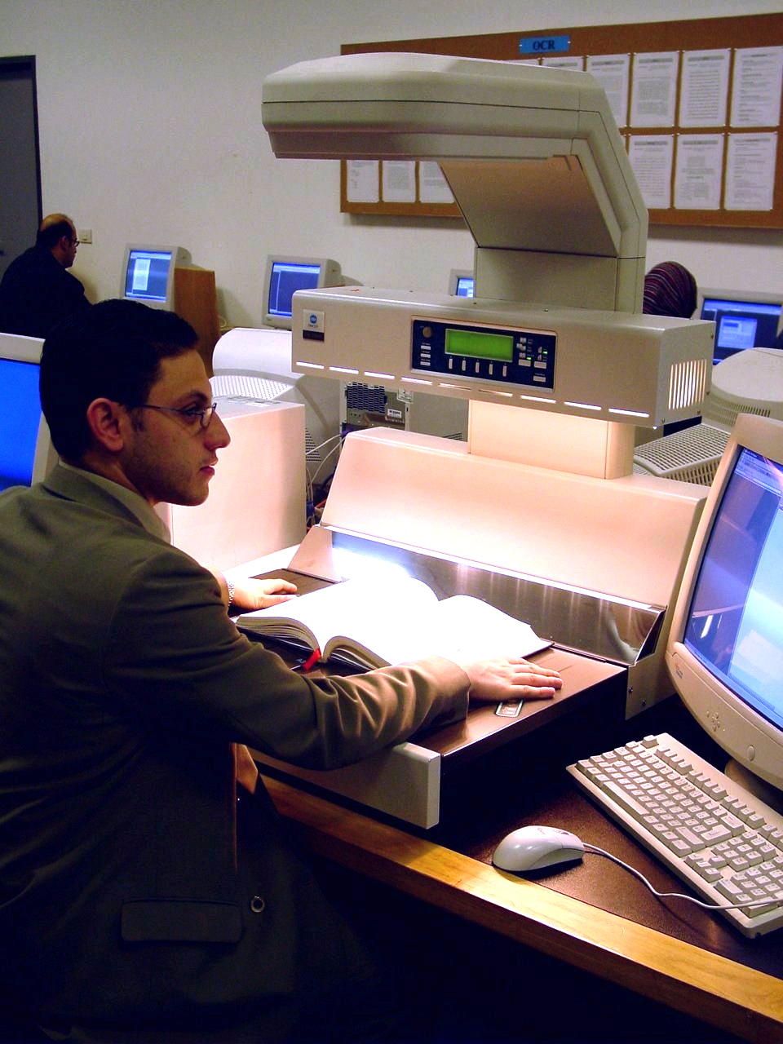
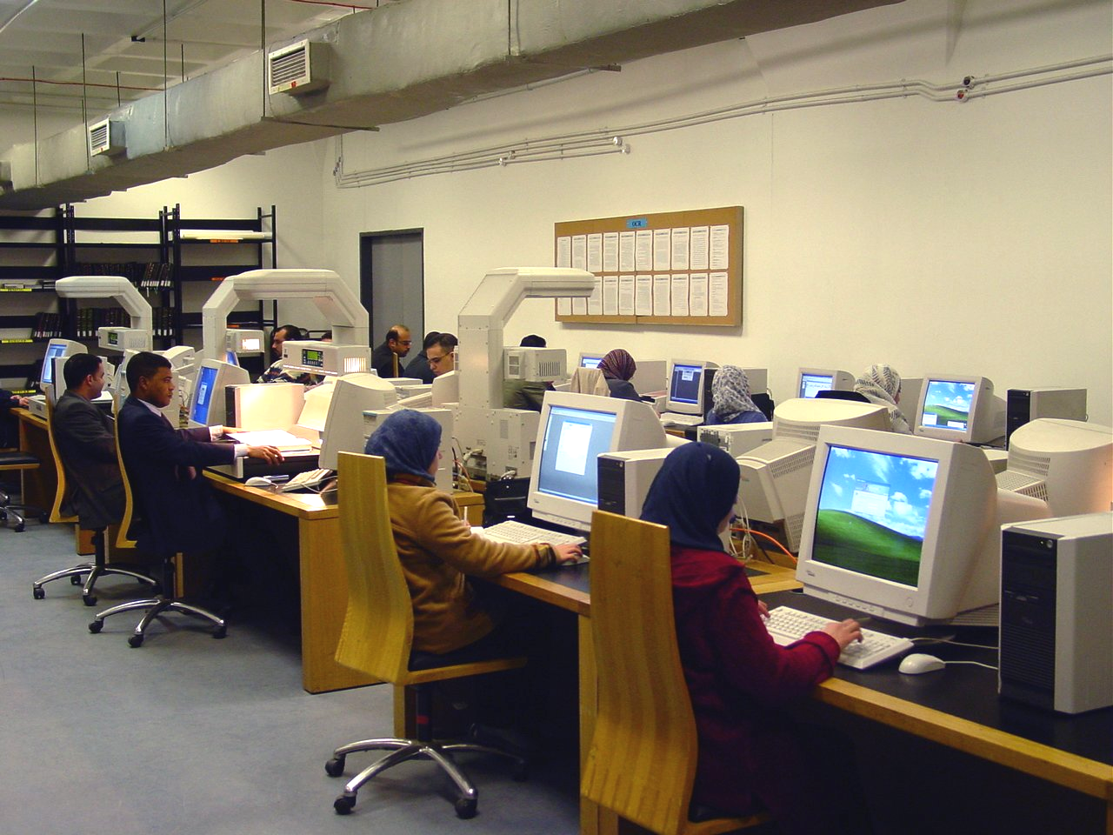
Τροποποίηση
Οι διαχειριστές χρησιμοποιούν το DL Client για να ανακτήσουν μια εργασία από την ουρά τροποποίησης. Ένας συνδυασμός από χειροκίνητα και αυτοματοποιημένα εργαλεία τροποποίησης εικόνας χρησιμοποιείται για να ενισχύσει την ποιότητα των σκαναρισμένων εικόνων. Αφού τελειώσει η εργασία, το DL Client τοποθετεί την εργασία στη σειρά αναμονής OCR για υλικό κειμένου και απευθείας στην ουρά αρχειοθέτησης για άλλου τύπου υλικά.

OCR – Οπτική Αναγνώριση Χαρακτήρα
Χρησιμοποιώντας το DL Client, ένα επεξεργασμένο υλικό κειμένου ανακτάται από την σειρά αναμονής τροποποίησης για να υποβληθεί στην διαδικασία OCR, εξάγοντας ή αφαιρώντας κείμενο από τις σκαναρισμένες εικόνες. Το OCR χρησιμοποιείται για να επιτρέψει έρευνα ολόκληρου κειμένου. Τη στιγμή που γράφτηκε το παρόν έγγραφο, το σύστημα υποστήριζε το λατινικό OCR, χρησιμοποιώντας το Fine Reader 6.0 από ABBYY (πρόγραμμα – software που υποστηρίζει ψηφιοποιήσεις-τώρα βρίσκεται πια στην έκδοση 9.0) και αραβικό OCR χρησιμοποιώντας Sakhr Automatic Reader . Για να ενισχυθεί η επεξεργασμένη ποιότητα του αραβικού κειμένου, η Βιβλιοθήκη Αλεξάνδρειας έχει δημιουργήσει μια βιβλιοθήκη χρησιμοποιώντας δείγματα εκμάθησης, τα οποία ανακτήθηκαν από διαφορετικά βιβλία. Πριν να αρχίσει η αναγνώριση, ο διαχειριστής OCR ενώνει το βιβλίο με τις πλησιέστερες πηγές βιβλιοθηκών.

Επανεπεξεργασία (Reprocessing)
Το σύστημα υποστηρίζει μια ειδική ροή εργασίας για την ανακατασκευή ενός ψηφιοποιημένου υλικού. Η «επανεπεξεργασία» μπορεί να χρειαστεί για να αναβαθμιστεί η ποιότητα του OCR , για να εφαρμοστεί μια καινούρια διαδικασία ανακατασκευής εικόνων ή απλά για να δημιουργηθεί ένας νέος τύπος έκδοσης του ψηφιακού υλικού. Η «επανεπεξεργασία» αρχίζει με την έρευνα των φακέλων που πρέπει να «ξαναεπεξεργαστούν» από το αρχείο. Στη συνέχεια, οι φάκελοι τοποθετούνται στην κατάλληλη ψηφιακή ουρά. Οι «επανεπεξεργασμένοι» φάκελοι περνούν μέσα από τα καθορισμένα βήματα για την μετατροπή σε ψηφιακό υλικό που έχουν περιγραφεί προηγούμενα μέχρι να φτάσουν στην διαδικασία αρχειοθέτησης. Μόνο οι φάκελοι που έχουν αλλαχθεί περνούν από τη διαδικασία «επαναρχειοθέτησης», αλλαγές στους φακέλους εντοπίζονται χρησιμοποιώντας μηχανές ελέγχου, οι οποίες μετριούνται πριν και μετά την ανακατασκευή. Οι αρχειοθετημένες πληροφορίες ενός νέου φακέλου καταγράφονται στον αποθηκευτικό χώρο και γίνεται μια σύνδεση με τη μητρική εκδοχή στην τοποθεσία αρχειοθέτησης, έτσι ώστε εκδοχές φακέλων να μπορούν να διαπιστωθούν στις πληροφορίες από την πιο πρόσφατη μέχρι τη βασική μορφή.

6.3) Εργαλείο Αρχειοθέτησης
Στην τρέχουσα έκδοση, ένα ψηφιακό αντικείμενο αναπαρίσταται από έναν ή περισσότερους φακέλους με διαφορετική μορφή ή/και ανάλυση, αυτοί οι φάκελοι αποθηκεύονται για πρόσβαση μέσω διαδικτύου στο RAID αποθηκευτικό σύστημα ή για απλή αποθήκευση εκτός σύνδεσης στο διαδίκτυο για μεγάλης διάρκειας διατήρηση. Τυπικά, το διατηρημένο υλικό είναι τα σκαναρισμένα πρωτότυπα και η ανακατασκευασμένη εκδοχή με υψηλή ανάλυση. Χαμηλότερες εκδοχές που έχουν δημιουργηθεί για εκδοτικούς λόγους αποθηκεύονται σε διαδικτυακή αποθήκευση για την διευκόλυνση της πρόσβασης. Αυτό περιλαμβάνει χαμηλή ανάλυση JPG, PDF και DJVU. Οι φάκελοι που έχουν αποθηκευτεί εκτός διαδικτύου αρχειοθετούνται σε δύο μέσα: σε CD και σε κασέτες. Μοναδικές ταμπέλες δημιουργούνται , εκτυπώνονται και προσκολλώνται στα μέσα για μελλοντική χρήση. Το σύστημα κρατά αντίγραφο από διαφορετικές εκδοχές ενός φακέλου με την ένωση μιας νέας εκδοχής με την παλαιότερή του. Περισσότερο ανεπτυγμένη μορφή περιεχομένου και αναπαράσταση αντικειμένου θα αναπτυχθεί σε μελλοντικές μορφές του DAR. Αυτό θα μπορούσε να στηριχτεί στην αρχιτεκτονική που έχει προταθεί από τον αποθηκευτικό χώρο FEDORA, μια ισχυρή αρχιτεκτονική για την αποθήκευση και τη διάδοση ψηφιακού περιεχομένου μεταξύ βιβλιοθηκών. Αυτή η αρχιτεκτονική έχει διάφορες συνεισφορές στις περιοχές της διαλειτουργικότητας για τα ψηφιακά αντικείμενα και τις αποθήκες. Και στην αρχιτεκτονική του FEDORA θέτει ως βάση της τη δομή του αποθετηρίου, τη μετατροπή των Ψηφιακών Αντικειμένων, καθώς και την περιγραφή των Μεταδεδομένων.
Το εργαλείο αρχειοθέτησης είναι μια από τις μορφές των παραθυρικών (windows) προτύπων DAF, που χρησιμοποιούνται από τους διαχειριστές της βιβλιοθήκης και προσφέρει τις ακόλουθες λειτουργίες:
α) Ελέγχει την αυθεντικότητα των φακέλων και αρχείων
β) Προετοιμάζει τους φακέλους για αρχειοθέτηση με το να συμπιέζει τους υποφακέλους και τα αρχεία, τα κατηγοριοποιεί σε πακέτα που ταιριάζουν στην ποσότητα των μέσων (CD ή κασέτες), δημιουργεί την ετικέτα των μέσων, εκτυπώνει την ετικέτα.
γ) Το εργαλείο δημιουργεί λογαριασμούς για τα αρχεία, ώστε να διαπιστώνει αλλαγές σε περίπτωση «κατεβάσματος» (downloading) από το διαδίκτυο ή ανακατασκευής του αρχείου.
δ) Η ευκολία αναζήτησης διευκολύνει το χρήστη να ανακαλύψει έναν αρχειοθετημένο φάκελο με το να εντοπίζει το φάκελο, να αποσυμπιέζει τους υποφακέλους και τα αρχεία και να αντιγράφει τα αποσυμπιεσμένα αρχεία και φακέλους σε έναν προορισμό που καθορίζεται από τον χρήστη.
ε) Να διαχειρίζεται τον αποθηκευτικό χώρο των σκληρών δίσκων των servers, όπου το εργαλείο δημιουργεί προειδοποιήσεις, όταν το επίπεδο αποθήκευσης προέχει μιας καθορισμένης αξίας για κάθε υποδοχή.
στ) Το εργαλείο αναβαθμίζει την βάση δεδομένων DAK, με το να καταγράφει αρχειοθετημένες πληροφορίες που σχετίζονται με ένα ψηφιακό αρχείο.

6.4) Εργαλείο Κωδικοποίησης
Στο στάδιο κωδικοποίησης, ένα τελικό προϊόν δημιουργείται για έκδοση. Για εικόνες, slides και χάρτες, δημιουργούνται διαφορετικές αναλύσεις JPG. Για ήχο και video, δημιουργούνται διαφορετικές ποιότητες για να διασφαλίσουν διαφορετικές ταχύτητες σύνδεσης στο διαδίκτυο. Για υλικό κειμένου, όπως βιβλία, χρησιμοποιούνται ειδικά ανεπτυγμένα εργαλεία για να αντλήσουν περιεχόμενο εικόνων που συνδέεται με το κείμενο, έτσι ώστε να είναι ισοδύναμο με το περιεχόμενο του ίδιου του κειμένου. Αυτό γίνεται με έναν κωδικοποιημένο server σε πλατφόρμα Linux. Ο κωδικοποιημένος server κωδικοποιεί ψηφιακά βιβλία σε «ελαφρές για ανάκτηση» εγγραφές από κείμενο και εικόνες με χρήση DjVu και PDF. Η υποστήριξη για το DjVu είναι δομημένη γύρω από μια εφαρμογή ανοικτής πρόσβασης, το DjVu Libre σε περιβάλλον DjVu ή εναλλακτικά η δομή περιστρέφεται γύρω από το εμπορικό προϊόν της DjVu, το LizardTech’s για την εξαγωγή εγγραφών. Η υποστήριξη για PDF εφαρμόζεται βασιζόμενη στο iText, ένα λογισμικό ελεύθερης πρόσβασης ΑΡΙ για τα έγγραφα σύνθεσης και χειρισμού PDF. O server Κωδικοποίησης υποστηρίζει το πολύγλωσσο περιεχόμενο μέσω της ολοκλήρωσης με τον αυτόματο αναγνώστη Sakhr Automatic Reader. O server Κωδικοποίησης επιτρέπει για την ολοκλήρωση του έργου οποιασδήποτε μηχανής Οπτικής Αναγνώρισης OCR, μέσω γραφής σε OCR Μετατροπής εγγράφων, οι οποίοι μετατρέπουν το εγγενές σχήμα OCR σε ένα κοινό -για όλους- σχήμα OCR, έτσι ώστε ο server κωδικοποίησης να είναι ικανός να επεξεργαστεί τις σελίδες που περιλαμβάνουν εικόνες και παράλληλα να προχωρήσει στη σύνθεση εγγραφών με περιεχόμενο κειμένου από εικόνες. Ένα παραγόμενο αρχείο αντιγράφεται σε ένα server που διαχειρίζεται την έκδοση, το εργαλείο κωδικοποίησης ενημερώνει τη βάση δεδομένων DAK με την παρεμβολή του αρχείου του ψηφιακού αντικειμένου. Το αρχείο δημοσιεύεται μαζί με τα μεταδεδομένα που εξάγονται από τα ψηφιακά αρχεία και μαζί με τις πληροφορίες έκδοσης δημοσιεύονται από τον server στο URL.

6.5) Εργαλείο Καταχώρισης
Το εργαλείο καταχώρισης είναι μια εφαρμογή βασισμένη στον Ιστό, που χρησιμοποιείται από τους βιβλιοθηκάριους, ώστε να προσθέσει και να εκδώσει μεταδεδομένα στο υποσύστημα DAK. Χρησιμοποιώντας το εργαλείο καταχώρισης, ο βιβλιοθηκάριος εμπλουτίζει το αποθετήριο ψηφιακών αρχείων -τα οποία δημιουργούνται στη φάση ψηφιοποίησης- με την προσθήκη μεταδεδομένων. Ο βιβλιοθηκάριος μπορεί ,επίσης, να δημιουργεί νέα αρχεία για ψηφιακά αντικείμενα και να «φορτώνει» τα αντίστοιχα αρχεία τους. Η αποθήκη φορτώνεται εκ των προτέρων με ελεγχόμενους καταλόγους λεξιλογίων. Το εργαλείο επιτρέπει στα διαμορφωμένα πρότυπα, να εισάγουνε μεταδεδομένα από εξωτερικούς πόρους και την αυτόματη εξαγωγή μεταδεδομένων ψηφιακού περιεχομένου.

6.6) Διεπαφή Έκδοσης
Η διεπαφή έκδοσης είναι μια διεπαφή βασισμένη στον Ιστό, σχετική με το DAK, έτσι ώστε να παρέχει την πρόσβαση στο αποθετήριο των ψηφιακών αντικειμένων μέσω των ευκολιών που παρέχουν η αναζήτηση και το ξεφύλλισμα (browsing).

H αποθήκη Εκδοτικής Διεπαφής προσφέρει τις ακόλουθες λειτουργίες :
- Ξεφύλλισμα του περιεχομένου της αποθήκης από τη Συλλογή, τον Τύπο της Εργασίας, τον Τύπο του Οπτικού Αντικειμένου, το Θέμα, το Δημιουργό, και τον Τίτλο.
- Αναζήτηση του περιεχομένου από ένα πεδίο ευρετηρίασης μεταδεδομένων :
Θέμα, Δημιουργός, Τίτλος…
- Για υλικό κειμένου, μια αναζήτηση στο πλήρες κείμενο μπορεί να διεξαχθεί. Ο χρήστης μπορεί να επιλέξει είτε το ακριβές είτε το μορφολογικό ταίριασμα για εφαρμογή.
- Για εικόνες, διαφορετικά επίπεδα μεγέθυνσης είναι διαθέσιμα.
- Συνοπτικές και πλήρεις πληροφορίες αρχείων με συνδέσεις στα ψηφιακά αντικείμενα.
- Επίδειξη των αρχείων σε ΜARC ή Dublin Core σε XML σχήματα.
- Υπερσυνδεδεμένα πεδία στοιχείων που μπορούν να «επικαλεσθούν» τις αναζητήσεις από τις Λέξεις-Κλειδιά, Θέματα και το Δημιουργό.

  - Η ολοκλήρωση με το ILS
To DAR μπορεί εύκολα να ενσωματωθεί και να συγχρονιστεί με τις εξωτερικές πηγές και τους εξωτερικούς πόρους – π.χ βιβλιογραφικούς καταλόγους, εξωτερικούς αποθηκευτικούς χώρους, που δεν περιλαμβάνονται στο χώρο της Βιβλιοθήκης της Αλεξάνδρειας, συστήματα απεικόνισης – με την εφαρμογή των κατάλληλων προτύπων ολοκλήρωσης. Ένα πρότυπο ολοκλήρωσης είναι ένα συστατικό σύνδεσης με σκοπό να εξάγει τα αρχεία από το DAR σε μια εξωτερική αποθήκη ή στα αρχεία εισαγωγών από μια εξωτερική αποθήκη μέσα στο DAR ή και στα δύο προαναφερόμενα. Αυτό απαιτείται από ένα κατάλογο κατά την προσθήκη των νέων αντικειμένων στην αποθήκη, ή περιοδικά για να συγχρονιστεί η αποθήκη με τις εξωτερικές πηγές μεταδεδομένων. Η ανάγκη για αυτό το συγχρονισμό επέρχεται από το γεγονός ότι η βιβλιοθήκη επιθυμεί να έχει τον κύριο κατάλογό της και / ή τα πολυμεσικά συστήματα της πριν αναπτυχθούν σε τεχνολογία DAR. Αυτό το πρότυπο ολοκλήρωσης διαμορφώνεται πλήρως βασιζόμενο στα εξής :

- Ένας μοναδικός προσδιορισμός αρχείων : Αυτό το προσδιοριστικό
χαρακτηριστικό χρησιμοποιείται ως σύνδεση μεταξύ του αρχείου σε DAR
και αυτού στην εξωτερική αποθήκη.
- Μεταδεδομένα που χαρτογραφούν τον πίνακα: Ο πίνακας χαρτογράφησης καθορίζει πώς τα πεδία δεδομένων χαρτογραφούνται από το DAR στον εξωτερικό αποθηκευτικό χώρο και αντίστροφα συμπεριλαμβανομένης της έννοιας της Εργασίας και του Εικονικού Αντικειμένου.
- Σχέδιο χαρτογράφησης προτύπων δεδομένων : Αυτό το σχήμα χαρτογράφησης καθορίζει πώς οι έννοιες της Εργασίας και του Εικονικού Αντικειμένου εξάγονται από το σχήμα που δεν ανήκει στο DAR και πως εξάγονται αντίστοιχα τα χαρτογραφημένα σε DAR σχήματα.
- Πρόγραμμα συγχρονισμού : Αυτό το πρόγραμμα καθορίζει πόσο συχνά τα δύο αποθετήρια θα συγχρονίζονται. Η διαδικασία συγχρονισμού εξετάζει μόνο τα πρόσφατα δημιουργημένα και τροποποιημένα αρχεία.
Στην τρέχουσα έκδοση, ένα πρότυπο εφαρμόζεται για την ολοκλήρωση με το ILS Virtua, που επεκτείνεται στη Bιβλιοθήκη της Aλεξάνδρειας.
Τα βιβλιογραφικά αρχεία στον κατάλογο της βιβλιοθήκης είναι καταχωρημένα χρησιμοποιώντας το MARC 21. Τα αρχεία κωδικοποιούνται σε σχήμα ISO2709 και αποθηκεύονται στη βάση δεδομένων ως Blobs - «σταγόνες». Κάθε αρχείο έχει ένα μοναδικό προσδιοριστικό ILS, μια ημερομηνία δημιουργίας και ημερομηνίες τροποποίησης.
Η ενότητα ολοκλήρωσης μεταξύ του DAR και του καταλόγου της βιβλιοθήκης διαμορφώνεται ως εξής :
1. Το αρχείο που η μοναδική ταυτότητα ILS στον κατάλογο βιβλιοθηκών χρησιμοποιείται για να συνδέει τα συγχρονισμένα αρχεία. Αυτή η ταυτότητα παρέχεται είτε από το χειριστή ψηφιοποίησης είτε από το διαχειριστή του καταλόγου.
2. Ένας πίνακας χαρτογράφησης χρησιμοποιείται για να καθορίσει πώς οι ετικέτες και οι υποφάκελοι σε MARC χαρτογραφούνται στα πεδία δεδομένων DAR και αντίστροφα. Η χαρτογράφηση επισύρει την προσοχή σε αυτή που προτείνεται από το VRA.
3. Το έργο και το σχετικό Εικονικό Αντικείμενό της χαρτογραφούνται σε δύο αρχεία MARC. Η σχέση μεταξύ δύο αρχείων εκφράζεται με τη χρήση των ετικετών σύνδεσης MARC. Ο τύπος αντικειμένου κωδικοποιείται στις καθορισμένου μήκους ετικέτες με τον καθορισμό των γενικών πληροφοριών των αρχείων.
4. Μια καθημερινή προγραμματισμένη διαδικασία συγχρονίζει τη βάση δεδομένων DAR με τον κατάλογο βιβλιοθήκης βασισμένο στο αρχείο ILS id. Ένα ειδικό πρότυπο ανάλυσης MARC εφαρμόζεται για να εξάγει τα δεδομένα από το σχήμα ISO2709.

6.8) Επικύρωση και Έγκριση
Το υποσύστημα επικύρωσης και έγκρισης παρέχει τη βασική επικύρωση και επιβάλλει τον έλεγχο στην πολιτική πρόσβασης, που είναι βασισμένη στην ταυτότητα χρηστών. Στο DAR, ένας Χρήστης είναι μέλος μιας ή περισσότερων Ομάδων. Σε κάθε ομάδα ορίζονται οι άδειες στην πρόσβαση στο περιεχόμενο και τις λειτουργίες του αποθετηρίου. Ένα σχήμα με το βασικό όνομα χρήστη και τον κωδικό ασφαλείας χρησιμοποιείται για να προσδιορίσει το χρήστη. Η ανώνυμη πρόσβαση στο αποθετήριο επιτρέπεται επίσης, το δικαίωμα πρόσβασης ενός ανώνυμου χρήστη είναι καθορισμένος από τις άδειες που ορίζονται στην ομάδα των Φιλοξενούμενων “Guests”. Η ακόλουθη ομαδοποίηση των χρηστών χρησιμοποιείται από την τρέχουσα έκδοση για να καθορίσει έναν ρόλο και τις άδειες των χρηστών.

- Χειριστές ψηφιακών εργαστηρίων (Digital lab operators): Τα μέλη αυτών των ομάδων είναι εξουσιοδοτημένα για να χρησιμοποιήσουν όλες τις εφαρμογές DAF. Μετά από τη βασική επικύρωση, οι εφαρμογές DAF παριστάνονται μέσω ενός ειδικού χρήστη που έχει πρόσβαση στις σειρές αναμονής της ψηφιοποίησης, ώστε να μπορούν να μεταφέρουν τα αρχεία και τους φακέλους στις διαφορετικές σειρές αναμονής και να εκτελέσουν –ήδη- διαμορφωμένες και αναπροσαρμοσμένες διαδικασίες.
- Χειριστές καταλόγων (Catalogers): Τα μέλη αυτής της ομάδας εξουσιοδοτούνται για να εισάγουν και να εκδώσουν τα μεταδεδομένα μέσω του εργαλείου καταχώρισης. Μερικές ενέργειες είναι απαγορευμένες για αυτήν την ομάδα, όπως η έκδοση ενός καταλόγου ελεγχόμενων τιμών. Επίσης, ένας διαχειριστής καταλόγου δεν μπορεί να τροποποιήσει ένα Ψηφιακό Αντικείμενο.
- Κριτικοί (Reviewers): Τα μέλη αυτής της ομάδας εξουσιοδοτούνται για να χρησιμοποιήσουν όλες τις λειτουργίες που παρέχονται από το εργαλείο καταχώρισης.
- Φιλοξενούμενος (Guest): Σε οποιαδήποτε ανώνυμη πρόσβαση στην αποθήκη δίνονται οι άδειες που ορίζονται σε αυτήν την ομάδα. Αυτή η ομάδα έχει πρόσβαση μόνο στη διεπαφή έκδοσης.

Οι άδειες που ορίζονται σε κάθε ένα από αυτά τα groups, μπορούν να πάρουν μια από τις ακόλουθες τιμές :
- Ανάγνωση (Read) : μεταδεδομένα ενός αντικειμένου εξέτασης. Αυτό ορίζεται χαρακτηριστικά σε όλες τις ομάδες.
- Προσθήκη (Add) : προσθήκη των νέων αντικειμένων.
- Έκδοση (Edit): Τροποποίηση των μεταδεδομένων ενός αντικειμένου. Αυτή η άδεια ορίζεται στους διαχειριστές καταλόγων και στους κριτικούς.
- Διαγραφή (Delete) : διαγραφή ενός αντικειμένου από την αποθήκη. Αυτή η άδεια ορίζεται στους κριτικούς.
Αυτό το απλό σχήμα έγκρισης θα αυξηθεί στις μελλοντικές εκδόσεις που προσαρμόζονται για τις άδειες των ειδικών ομάδων, παραδείγματος χάριν, οι νέες ομάδες μπορεί να απαιτήσουν, ώστε να αντιπροσωπεύσουν τις ειδικές κοινότητες που αντιπροσωπεύουν άλλη βιβλιοθήκη, οργανισμό ή ιστοχώρο που έχουν συνδρομές για να παρέχουν πρόσβαση στο περιεχόμενο αποθηκών. Οι άδειες τέτοιων ομάδων μπορούν να καθοριστούν έχοντας βάση σε μια προκαθορισμένη συμφωνία.

6.9) Πύλη Open Archive Initiative
Η πρωτοβουλία ελεύθερης πρόσβασης αρχείων (Open Archive Initiative) έχει αναπτύξει το πρωτόκολλο OAI-PMH για τη συγκομιδή μεταδεδομένων. Αυτό επιτρέπει στις ιστοσελίδες και στα συστήματα λογισμικού για να ανακτήσει τα μεταδεδομένα από διάφορα αποθετήρια, ώστε να παρέχει την πρόσβαση στις πληροφορίες από ένα μεγάλο αριθμό αποθετηρίων, οι οποίες παραβάλλονται σε έναν κεντρικό κατάλογο. Η πύλη DAR OAI παρέχει την πρόσβαση στο περιεχόμενο της αποθήκη μέσω αυτής της αρχιτεκτονικής του οργανισμού.
Η πύλη λαμβάνει τα αιτήματα XML και τα μεταφράζει στις ισοδύναμες ερωτήσεις βάσεων δεδομένων. Όταν το σύνολο των αποτελεσμάτων του αιτήματος ανακτάται, η πύλη τα μεταφράζει σε XML και αποκρίνεται στην εφαρμογή αίτησης.
Η πύλη εφαρμόζει τους έξι τύπους αιτημάτων που απαιτούνται για την αποπεράτωση στο πρότυπο ΟΑΙ - ΡΜΗ:

- Ταυτοποίηση
- Κατάλογος σχημάτων μεταδεδομένων
- Σύνολα καταλόγων
- Κατάλογος Ταυτοποιητών
- Κατάλογος Αρχείων
- Ανάκτηση Αρχείων

7. Συμπεράσματα και μελλοντικές έρευνες
Σε αυτό το άρθρο παρουσιάστηκε το σύστημα DAR που εφαρμόζεται στη Βιβλιοθήκη της Αλεξάνδρειας. Το σύστημα δρα ως ένα αποθετήριο για ψηφιακά προϊόντα που βρίσκονται στην κυριότητα της βιβλιοθήκης και συνδέουν τα μεταδεδομένα με το περιεχόμενο, ώστε να παρέχεται αποδοτική αναζήτηση και ανάκτηση. Το DAR υποστηρίζει διαφορετικά ψηφιακά σχήματα και ενσωματώνει σε ένα ολοκληρωμένο σύστημα την ψηφιοποίηση, την Οπτική Αναγνώριση Χαρακτήρα, τη διατήρηση και διάδοση του υλικού. Το DAR παρέχει μια εύχρηστη πλατφόρμα για κάθε βιβλιοθήκη ή οργανισμό για να στήσει τη δική του Ψηφιακή Αποθήκη Προϊόντων και να την ενσωματώσει στο δικό του σύστημα Διαδανεισμού ή σε άλλους πόρους μεταδεδομένων. Το σύστημα εξετάζει τις κυριότερες προκλήσεις που αντιμετωπίζονται από τα ψηφιακά αποθετήρια, τη ροή εργασίας στο κομμάτι της ψηφιοποίησης, τη συντήρηση ψηφιακού υλικού και τη διάδοση του περιεχομένου.
To DAF υποσύστημα που έχει παρουσιαστεί σε αυτό το άρθρο έχει εφαρμοστεί πλήρως και έχει επεκταθεί από το Μάρτιο του 2004. Αξίζει να αναφέρουμε πως οι μελλοντικοί στόχοι του DAF και του νέου project, του DAF v2 (version 2) είναι :
- Να παρέχει περισσότερα γραφικά εργαλεία για την καλύτερη διαχείριση της ροής εργασιών.
- Να ενισχύσει τα εργαλεία του DAF με άλλα απλούστερα, ώστε να συμβάλουν στη μείωση της χειρωνακτικής παρέμβασης.
- Να υιοθετηθούν τα πρότυπα METS και MODS για την παροχή διαγλωσσικής ανάκτησης πληροφοριών.
- Να παρέχεται υποστήριξη μέσω των ψηφιακών πρωτοκόλλων για τη διαλειτουργικότητα των βιβλιοθηκών.
- Να συντονίζεται με όλα τα τμήματα της Βιβλιοθήκης της Αλεξάνδρειας, ώστε να λαμβάνονται τα επεξεργασμένα πολυμέσα από το DAR.
- Να εφαρμόζει την υψηλότερη διαχείριση ασφάλειας στα πνευματικά δικαιώματα.
Το DAK υποσύστημα βρίσκεται στη δεύτερη έκδοση του και με την πρώτη επέκτασή έκδοσης του που είχε προγραμματιστεί το Μάιο του 2005, συμπεριέλαβε τα χαρακτηριστικά εκείνα που παρουσιάστηκαν σε αυτό το άρθρο.
Οι μελλοντικές προσθήκες περιλαμβάνουν:
- Το χτίσιμο ενός περιπλοκότερου συστήματος ασφαλείας, βασισμένο στα υπάρχοντα και στα αναδυόμενα πρότυπα που είναι κατάλληλα για το περιβάλλον υπηρεσιών του Ιστού.
- Το σχεδιασμό και την εφαρμογή μιας πιο περίπλοκης και αποδοτικής έκδοσης για την υποστήριξη του περιεχομένου.
- Την εφαρμογή ενός γενικού ψηφιακού παρατηρητή προϊόντων. Αυτός ο παρατηρητής θα πρέπει να υποστηρίζει διαφορετικά σχήματα αρχείων (PDF, DJVU, Εικόνες, Βίντεο και Ηχητικά αποσπάσματα).
- Προσχωρώντας στην κοινότητα Ανοιχτών Πόρων με το να καταστήσει τον κωδικό του συστήματος πόρων διαθέσιμο δημόσια και τη χρήση εργαλείων ανάπτυξης και μηχανής βάσεων δεδομένων χωρίς χρέωση.
- Την παροχή εργαλείων μετάφρασης ερωτημάτων για να επιτρέψει τη διαγλωσσική ανάκτηση πληροφοριών.
- Τη χρήση XML σχήματος για την κωδικοποίηση αντικειμένων μεταδεδομένων. Αυτό θα διευκολύνει την ανταλλαγή των αντικειμένων μεταξύ των αποθετηρίων. Ωστόσο, τα ζητήματα απόδοσης πρέπει να εξεταστούν προσεκτικά. Ένας αριθμός εγγενών XML βάσεων δεδομένων και βάσεων δεδομένων προσανατολισμένων στο Αντικείμενο αξιολογούνται γι’ αυτό το σκοπό.

- ΠΑΡΑΡΤΗΜΑ ΕΙΚΟΝΩΝ

ΕΝΔΕΙΚΤΙΚΗ ΑΝΑΖΗΤΗΣΗ ΣΤΗ ΒΑΣΗ ΤΟΥ DAR ΜΕ ΘΕΜΑ ΤΙΣ ΠΥΡΑΜΙΔΕΣ (www.dar.bibalex.org)
Η αναζήτηση έγινε ενδεικτικά με θέμα τις πυραμίδες και αφορούσε όλα τα βιβλία σχετικά με τις πυραμίδες της Αιγύπτου.

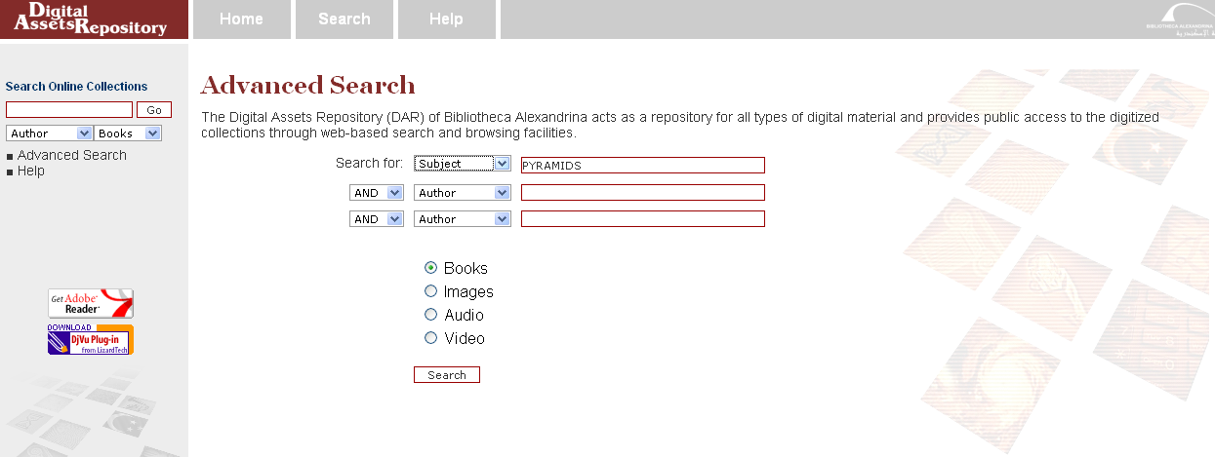

Εικόνα 1. Η αναζήτηση έγινε ενδεικτικά με θέμα τις πυραμίδες και αφορούσε όλα τα βιβλία σχετικά με τις πυραμίδες της Αιγύπτου.
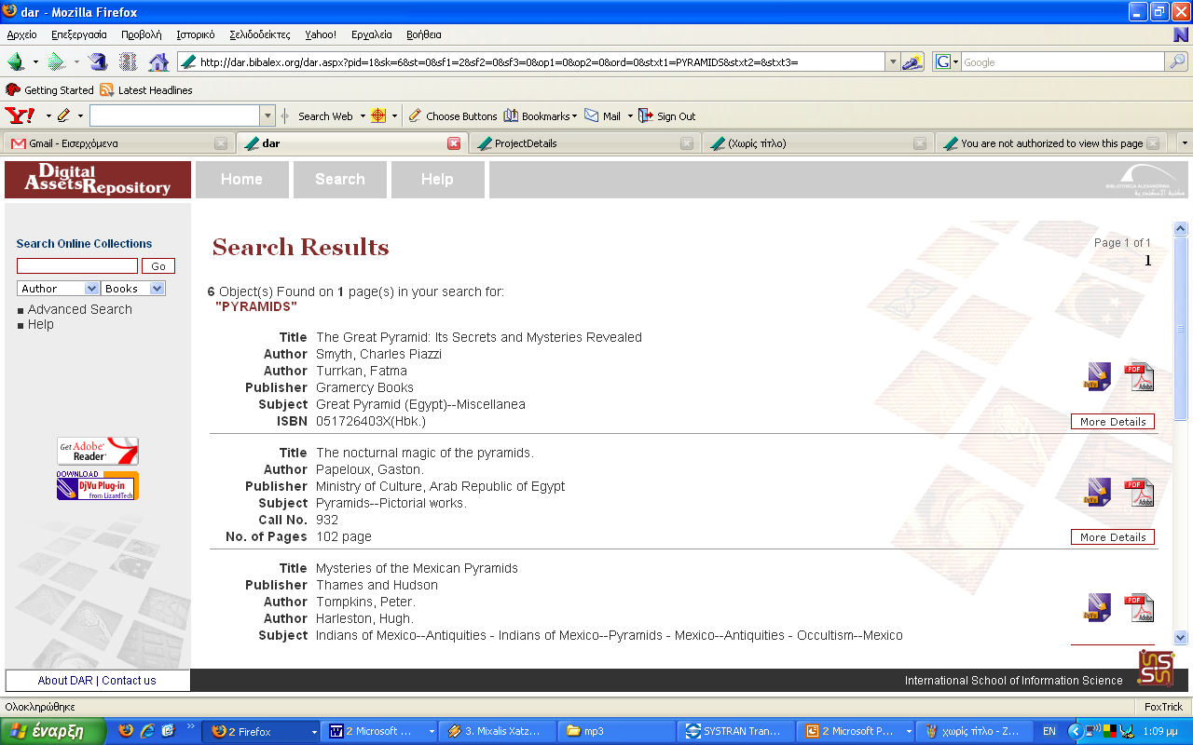
Εικόνα 2. Εδώ παρατίθενται ενδεικτικά 3 από τα 6 συνολικά αποτελέσματα της αναζήτησης.

ILS (INTEGRATED LIBRARY SYSTEM)

Σχηματική παράθεση του Integrated Library System

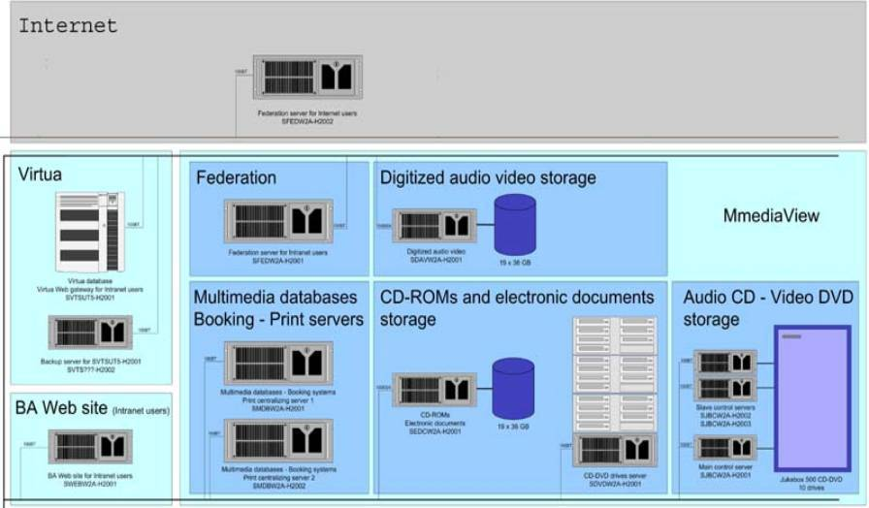
Εικόνα 3. Integrated Library System

ΡΟΗ ΕΡΓΑΣΙΩΝ ΣΤΟ ΨΗΦΙΑΚΟ ΕΡΓΑΣΤΗΡΙΟ
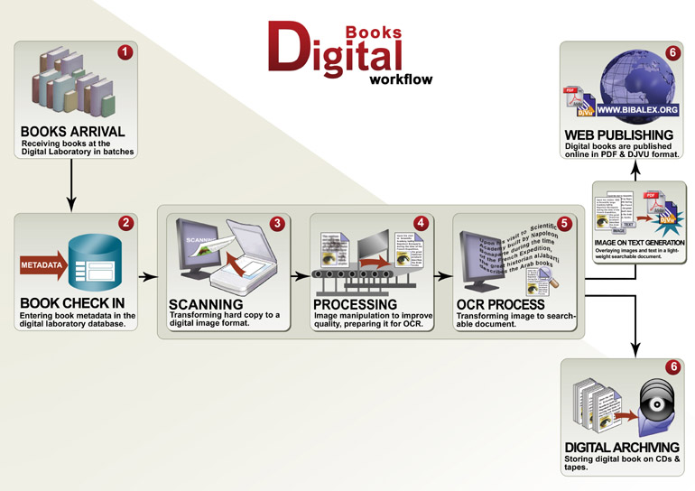

Εικόνα 4. Ροή εργασιών στο Ψηφιακό Εργαστήριο

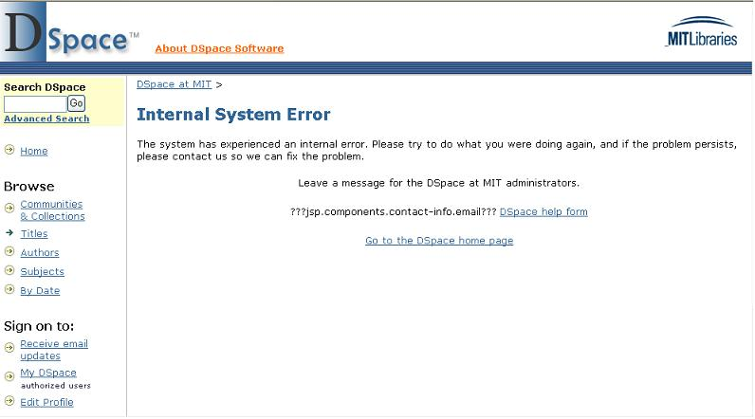
Εικόνα 5.To Dspace από το MIT
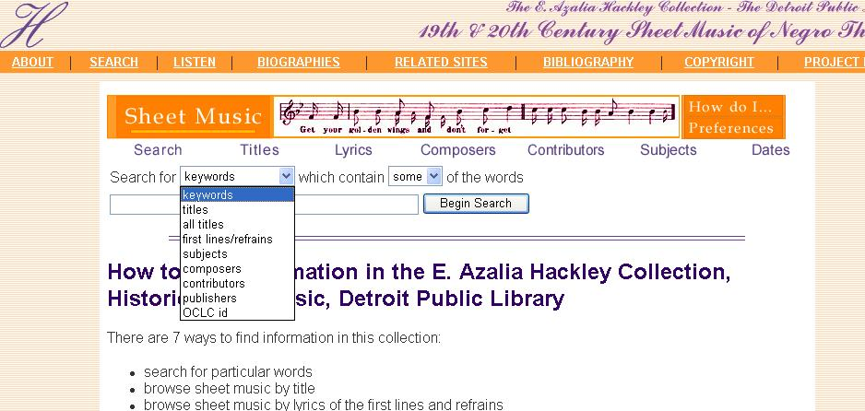
Εικόνα 6. Το Greenstone http://www.thehackley.org/gsdl/cgi-bin/library?p=about&c=dplhacsm

Λεξιλόγιο

-Archiving : Αρχειοθέτηση
-Assets : Προϊόντα (εδώ αναφέρεται κυρίως ως υλικό / digital assets = ψηφιακό υλικό)
-DAR : Digital Assets Repository = Αποθετήριο Ψηφιακού υλικού
-DAF : Digital Assets Factory = Εργαστήριο Ψηφιακού υλικού
-DAK : Digital Assets Keeper = Αποθηκευτικός Χώρος Ψηφιακού υλικού
-Digitization : Ψηφιοποίηση
-Encoding : Κωδικοποίηση
-Extendibility : Επεκτασιμότητα
-FEDORA : Flexible and Extensible Digital Object and Repository Architecture
-ILS : Integrated Library System = Σύστημα Ολοκλήρωσης Βιβλιοθήκης
-Interface : Διεπαφή
-Interoperability : Διαλειτουργικότητα
-Integration : Ολοκλήρωση
-MARC : ΜΑchine Readable Catalogue
-Metadata : Μεταδεδομένα
-OCR : Optical Character Recognition = Οπτική Αναγνώριση Χαρακτήρα
-Queue : Σειρά αναμονής για μια εργασία
-Repository : Αποθετήριο
-Reprocessing : Επανεπεξεργασία
-Scanning : Σάρωση εγγράφου, σκανάρισμα
-Server : Κεντρικός Υπολογιστής που λειτουργεί με στόχο το διαμοιρασμό πόρων
-VRA :Visual Resources Association
-Workflow : Ροή Εργασίας

- ΒΙΒΛΙΟΓΡΑΦΙΑ - ΔΙΚΤΥΟΓΡΑΦΙΑ
- D. Castelli and P. Pagano: A System for Building Expandable Digital Libraries. Πρακτικά : Proceedings of JCDL '03 (Houston, Texas, May 2003).
- Edward A.Fox ,Source Book on Digital Libraries
- I. H. Witten, S. J. Boddie, D. Bainbridge and R. J. McNab: Greenstone: a comprehensive open-source Digital Library software system. Πρακτικά : Proceedings of the fifth ACM conference on Digital libraries (June 2000).
- L. Carr, G. Wills, G. Power, C. Bailey, W. Hall and S. Grange: Extending the Role of the Digital Library: Computer Support for Creating Articles. Πρακτικά : Proceedings of Hypertext 2004 (Santa Cruz, California, August, 2004).
- MARC 21 Standard. http://www.loc.gov/marc
- R. Tansley, M. Bass, D. Stuve, M. Branschofsky, D. Chudnov, G. McClellan and M. Smith: The DSpace Institutional Digital Repository System: Current Functionality. Πρακτικά : Proceedings of JCDL'03 (Houston, Texas, May 2003).
- Springer – Verlag Berlin Heidelberg 2005, LNCS 3652, pp 116-127, 2005, A.
Rauber et al. (Eds)
- S. Payette and C. Lagoze: Flexible and Extensible Digital Object and Repository Architecture, in Proceedings of ECDL’98 (Greece, September, 1998).
- The Open Archives Initiatives. http://www.openarchives.org
- University of Texas AT AUSTIN http://www.lib.utexas.edu/dar/dlp/
- VRA Core Categories, Version 3.0. http://www.vraweb.org/vracore3.htm
- http://www.alexandrina.org/isis/Frontend/Projects/ProjectDetails.aspx?th=XXcd39qSOgW6ylM1XyXekw==&id=dU7FrdXzGPQ1AdBn2/hNfg==
- http://wiki.bibalex.org/DAFWiki/index.php/Main_Page
- http://wiki.bibalex.org/DAFWiki/images/c/c0/DWMS-ICUDL2006.pdf
- http://en.wikipedia.org/wiki/Visual_Resources_Association
- http://ifl.sagepub.com/cgi/reprint/33/4/388-a.pdf
- Virtua Integrated Library System. http://www.vtls.com
- VRA Core Categories, Version 3.0. http://www.vraweb.org/vracore3.htm
- Luna Imaging Software. http://www.luna-imaging.com
- GNU EPrints. http://software.eprints.org
- ABBYY Fine Reader OCR software. http://www.abbyy.com
- Sakhr Automatic Reader OCR software. http://www.sakhr.com
- http://dar.bibalex.org
- http://www.lizardtech.com
- http://www.lizardtech.com/download/dl_options.php?page=doc Η σελίδα αυτή παρέχει ελεύθερα το εργαλείο ανάγνωσης για κείμενα και τεκμήρια σε DJVU.
- http://www.loc.gov/catdir/bibcontrol/caplan_paper.html
- www.bibalex.org
- http://en.wikipedia.org/wiki/Digital_Assets_Repository
- http://en.wikipedia.org/wiki/Bibliotheca_Alexandrina

Edward A.Fox ,Source Book on Digital Libraries
MARC 21 Standard. http://www.loc.gov/marc. Ημερομηνία τελευταίας πρόσβασης : 14/01/2008
VRA Core Categories, Version 4.0 http://www.vraweb.org/projects/vracore4/index.html . Ημερομηνία τελευταίας πρόσβασης : 14//01/2008
GNU EPrints. http://software.eprints.org. Ημερομηνία τελευταίας πρόσβασης : 14/01/2008
L. Carr, G. Wills, G. Power, C. Bailey, W. Hall and S. Grange: Extending the Role of the Digital Library: Computer Support for Creating Articles. Πρακτικά : Proceedings of Hypertext 2004 (Santa Cruz, California, August, 2004). Ημερομηνία τελευταίας πρόσβασης : 20/01/2007
R. Tansley, M. Bass, D. Stuve, M. Branschofsky, D. Chudnov, G. McClellan and M. Smith: The DSpace Institutional Digital Repository System: Current Functionality. Πρακτικά : Proceedings of JCDL'03 (Houston, Texas, May 2003). http://www.dspace.org/index.php?option=com_content&task=view&id=190&Itemid=121 Ημερομηνία τελευταίας πρόσβασης : 14/01/2008 http://libraries.mit.edu/dspace-mit/build/submit_demo.html
The Open Archives Initiatives. http://www.openarchives.org. Ημερομηνία τελευταίας πρόσβασης : 14/01/2008
I. H. Witten, S. J. Boddie, D. Bainbridge and R. J. McNab: Greenstone: a comprehensive open-source Digital Library software system. Πρακτικά : Proceedings of the fifth ACM conference on Digital libraries (June 2000). http://www.greenstone.org/download#windows-latest Ημερομηνία τελευταίας πρόσβασης : 14/01/2008 http://www2.odl.ox.ac.uk/gsdl/cgi-bin/library?e=d-000-00---0earlym01--00-0-0-0prompt-10---4----dtt--0-1l--1-en-50---20-about-english--00001-001-1-1isoZz-8859Zz-1-0&a=d&c=earlym01&cl=CL1&d=earlyms01-aaa
http://www.lizardtech.com/download/dl_options.php?page=doc Η σελίδα αυτή παρέχει ελεύθερα το εργαλείο ανάγνωσης για κείμενα και τεκμήρια σε DJVU. Ημερομηνία τελευταίας πρόσβασης : 14/01/2008
D. Castelli and P. Pagano: A System for Building Expandable Digital Libraries. Πρακτικά : Proceedings of JCDL '03 (Houston, Texas, May 2003).
http://en.wikipedia.org/wiki/Integrated_library_system Ημερομηνία τελευταίας πρόσβασης : 14/01/2008
Virtua Integrated Library System. http://www.vtls.com. Ημερομηνία τελευταίας πρόσβασης : 14/01/2008
VRA Core Categories, Version 4.0 http://www.vraweb.org/projects/vracore4/index.html. Ημερομηνία τελευταίας πρόσβασης : 14/01/2008
Luna Imaging Software. http://www.luna-imaging.com. Ημερομηνία τελευταίας πρόσβασης : 14/01/2008
http://www.loc.gov/catdir/bibcontrol/caplan_paper.html Ημερομηνία τελευταίας πρόσβασης : 14/01/2008
http://en.wikipedia.org/wiki/Visual_Resources_Association Ημερομηνία τελευταίας πρόσβασης : 14/01/2008
http://wiki.bibalex.org/DAFWiki/images/c/c0/DWMS-ICUDL2006.pdf Ημερομηνία τελευταίας πρόσβασης: 14/01/2008
http://ifl.sagepub.com/cgi/reprint/33/4/388-a.pdf Ημερομηνία τελευταίας πρόσβασης: 14/01/2008
ABBYY Fine Reader OCR software. http://www.abbyy.com. Ημερομηνία τελευταίας πρόσβασής : 14/01/2008
Sakhr Automatic Reader OCR software. http://www.sakhr.com. Ημερομηνία τελευταίας πρόσβασής : 19/01/2007
S. Payette and C. Lagoze: Flexible and Extensible Digital Object and Repository Architecture, in Proceedings of ECDL’98 (Greece, September, 1998).

